

Dificultades de la localización de videojuegos, estudio de caso de The Arcana

Autora: Erika Vicente Calvo
Directora: Reyes Bermejo Mozo

Facultad de Ciencias Humanas y Sociales
Departamento de Traducción e Interpretación y Comunicación Multilingüe
Grado en Traducción e Interpretación

Madrid, a /05/2020
Índice
Introducción 1
Metodología del trabajo 2
1. Estado de la cuestión y marco teórico 3
1.1 La traducción audiovisual 3
1.2 La localización de videojuegos 4
1.2.1 Qué es y en qué consiste 5
1.2.2 Historia de la localización de videojuegos 6
1.2.3 Situación actual de la industria de los videojuegos 8
1.3 Subtitulación 10
1.3.1 Subtitulación en videojuegos 11
1.4 Doblaje 12
1.4.1 Doblaje en videojuegos 13
1.5 Proceso de localización de un videojuego 13
1.6 Dificultades traductológicas de los videojuegos 15
1.6.1 Subtitulación 15
1.6.2 Contexto 15
1.6.3 Terminología 16
1.6.4 Variedades lingüísticas 16
1.6.5 Culturemas 18
1.6.6 El humor y los insultos 19
1.6.7 Topónimos 21
1.6.8 Inclusión de la mujer y género neutro 22
1.7. Estrategias y métodos de traducción 25
1.7.1 Vinay y D’Albernet 25
1.7.2 Eugene Nida 26
1.7.3 Venuti 27
2. Estudio de caso del videojuego The Arcana 28
2.1 Subtítulos 29
2.2 Variedades lingüísticas 29
2.3 Humor e insultos 34
2.4 El espacio 35
2.5 Toponimia y cultura 37
2.6 El género. Masculino, femenino y neutro 41
3. Conclusiones 46
Referencias 33
Anexo 1: capturas del videojuego 33

Tabla de ilustraciones
Ilustración 1: etiqueta PEGI que indica lenguaje soez (PEGI, 2017). 20
Ilustración 2: dibujo del escarabajo causante de la peste escarlata (The Arcana Wiki, n.d).. 40
Ilustración 3: primera pantalla del videojuego (Nix Hydra, 2016). 41

Introducción
El siguiente trabajo versará sobre las diferentes dificultades a la hora de localizar un videojuego. En el sector del videojuego (como muchas de las industrias actuales, sino todas) la lengua vehicular y que, por tanto, es de mayor uso es el inglés. Es por esto que, en muchas ocasiones, el traductor se enfrenta a problemas y dilemas que pueden suponer una dificultad. Para poner ejemplos sobre dichas dificultades, se tomarán extractos del videojuego The Arcana. El videojuego no está aún traducido por lo que se propondrán traducciones para las diferentes dificultades contenidas en los primeros cinco capítulos principalmente.
En este videojuego el jugador debe escoger diferentes partes de diálogo para interactuar con los distintos personajes y forjar relaciones con estos en función de sus elecciones, ya sean amorosas, de amistad o simples conocidos. Este tipo de juegos interactivos, también denominados visual novels, cada vez tienen más público y más demanda, pero desde el punto de vista de la localización española el mercado es bastante reducido. Esto se debe a que suelen ser muy extensos, el público es reducido y presentan muchas más dificultades que otros videojuegos (el diálogo es mucho más denso y no se le da tanta importancia a la acción). Sin embargo, su análisis es interesante a la hora de ver las dificultades de traducción que presentan los videojuegos actuales debido a los temas culturales, de género, sexualidad, etc. que se unen a los ya de por sí complicados problemas lingüísticos que pueden aparecer.
Lo que nos llevó a querer basar el trabajo en este videojuego y asociarlo a las dificultades de traducción fue en un primer momento la aparición del género neutro y la inclusión del género femenino en todo el videojuego hasta el punto de que el género masculino es casi secundario. También nos parecía interesante el escoger este videojuego por el hecho de que el mercado, como ya se ha comentado, es pequeño, pero está en crecimiento constante, lo que lo hace aún más atractivo.
Creemos que las dificultades más complicadas de resolver serán, en primer lugar, aquellas relacionadas con la cultura ya que ambas son muy diferentes y, en segundo lugar, las relacionadas con el género neutro. Retomando el tema de la cultura, pensamos que es un elemento decisivo y que es muy difícil adaptar tanto dentro del propio videojuego como a la hora de localizarlo y ponerlo al alcance del público español. Es por esto que nos preguntamos cuáles son exactamente las estrategias que siguen los profesionales para resolver los dilemas de carácter cultural a los que se encuentran y cuáles son los más comunes. Por otra parte, nos preguntamos cuáles son exactamente las dificultades que presenta el género neutro, las razones por las que ha tomado tanta relevancia y cómo se puede resolver la problemática que presenta en español.
Pensamos que un tema que nos presentará una gran dificultad puede ser el análisis de los mercados de videojuegos, el estadounidense por ser muy extenso y el español por ser muy reducido. Como añadido, creemos que como la historia del videojuego es relativamente corta, más aún lo será la de la localización por lo que no será fácil encontrar información de calidad sobre este tema.

Metodología del trabajo
Además del objetivo principal que será el análisis de las dificultades de traducción, se expondrá qué es y en que consiste la localización de un videojuego, la historia de la localización y la situación de la industria tanto en España (mercado al que se dirigiría el videojuego en caso de traducirse) y Estados Unidos (mercado origen del videojuego). Dentro del análisis de dificultades, se tendrán en cuenta diferentes tipos de dificultades a la hora de localizar: la subtitulación, el contexto, la terminología, las variedades lingüísticas, los culturemas, el humor, los topónimos y, por último, aquellas dificultades relacionadas con la problemática de género. Todas las anteriores se ilustrarán con ejemplos sacados del mismo juego y se aportarán soluciones para intentar solventar dichos problemas.

1. Estado de la cuestión y marco teórico

1.1 La traducción audiovisual
La traducción audiovisual (TAV) es una de las áreas más nuevas dentro del ámbito de la traducción y se encarga de traducir de una lengua o cultura a otra los diferentes proyectos multimedia y multicanal. Su origen y desarrollo van de la mano con el cine, pero poco a poco se ha ido haciendo cada vez más grande por la expansión de la televisión (Orrego Carmona, 2013).
De acuerdo con Orrego Carmona (2013) y Cháves García (2000), podemos encontrar diferentes modalidades dentro de la traducción audiovisual:
- Doblaje: consiste en sustituir el audio original por uno traducido y con unos actores de doblaje. Siempre se intenta respetar en la medida de lo posible el significado original y adaptar de alguna forma la traducción al movimiento de labios de los actores. Se dan varios tipos diferentes:
  - Doblaje sincronizado: corresponde con el anteriormente explicado.
  - Voces superpuestas o voice over: el actor de doblaje habla por encima del audio original, cuyo volumen está reducido.
  - La narración: se podría considerar un derivado del voice over pero más completo y cuidado.
  - El comentario libre: se da cuando un programa se adapta a «los gustos del público» que hablan una lengua diferente de la original.
- Subtitulación: se respeta el audio original y se añade un texto a la imagen que contiene la traducción de lo que se dice. Mayoral (2002) añade que además de aparecer en el cine y en la televisión, se pueden ver cada vez más en el teatro. Se pueden distinguir tres tipos:
  - Interlingüísticos: la lengua de destino y la de llegada son totalmente diferentes (inglés y español).
  - Intralingüísticos: la lengua de destino y la de llegada son la misma. Estos subtítulos tienen diferentes utilidades como traducir las variaciones de una misma lengua, fines educativos, etc.
  - Para sordos o personas con deficiencia auditiva: especializada para ellos.
  - En vivo: los subtítulos aparecen en la pantalla a tiempo real. Pueden ser interlingüísticos (requieren un gran esfuerzo) o intralingüísticos.
- Interpretación: se traduce en directo el contenido del proyecto de forma consecutiva o simultánea.
De entre todas las modalidades anteriormente mencionadas, las más importantes y que más se usan son la subtitulación, el doblaje y la voz superpuesta (Fernandez Moriano, 2018).
Como se ha mencionado anteriormente, la traducción audiovisual no se limita a la traducción de cine o películas, su evolución incluye también a la televisión y a los productos multimedia. Estos últimos se pueden considerar una mezcla de la localización informática y la propia traducción audiovisual ya que tienen muchos elementos en común (Asensio Mayoral, 2013). Serán estos productos multimedia los que darán lugar a la localización y la localización de videojuegos, que será en lo que nos centraremos en este trabajo. De todas las modalidades anteriormente mencionadas, el doblaje y la subtitulación son las más comunes de entre todas por lo que también hablaremos de ellas en el campo específico de los videojuegos.

1.2 La localización de videojuegos
Hoy por hoy vivimos en un mundo en el que la tecnología es algo totalmente imprescindible. Los avances en este ámbito cada vez son mayores, hemos pasado de buscar y almacenar información en grandes ordenadores a hacerlo en pequeños dispositivos como pueden ser los teléfonos móviles o las tablets. Este desarrollo también es notable en la industria del videojuego. Todo empezó con la consola Odyssey que ocupaba bastante espacio y que tardaba una gran cantidad de tiempo en cargar el videojuego para poder jugar. Sin embargo, la mayoría de las consolas actuales se pueden llevar a cualquier parte y el tiempo de carga del juego es casi mínimo en comparación (Casanova, 2018).
El cambio no solo se puede observar en las consolas materiales, al producirse una evolución en la sociedad y en las necesidades de los individuos, poco a poco los videojuegos han ido cambiando y ya no solo sirven para entretener, también se han desarrollado videojuegos destinados al aprendizaje para hacerlo más ameno (Correa García, Duarte Huertos, & Guzmán Franco, 2017). Además, temas como la sexualidad, el género (masculino, femenino y neutro) o la inclusión cada vez se hacen más visibles y se normalizan (Tur, 2018).

1.2.1 Qué es y en qué consiste
Para poder aportar una definición sobre la localización de videojuegos en específico, primero es interesante definir el término «localización». La localización es el proceso que siguen los productos o textos para adaptarlos a un mercado de tal forma que parezca que han sido creados en los parámetros de la cultura del mercado meta (Miller, 2019). Según esta definición se puede observar que no solo se localizan los videojuegos, sino que también es posible localizar software, páginas web, productos, etc. y el producto final puede incluso no considerarse una traducción, sino más bien una modificación del texto original adaptándolo al mercado al que se dirige. Según Miller, hay varios elementos principales que se deben tener en cuenta a la hora de localizar cualquier producto y son:
- Adaptarlo a las preferencias locales, la forma de hacer negocios y los hábitos de consumo.
- Adaptar los gráficos y el diseño al mercado meta.
- Adoptar el formato del mercado meta en lo que concierne a la moneda, las unidades de medida y la fecha entre otros elementos.
- Adaptarlo a la sociedad del mercado al que se dirigen (se debe tener en cuenta el sistema de gobierno, la tradición respecto a los roles de género. etc.).
Según Chandler (Chandler, 2011), la localización de videojuegos como tal consiste en la traducción y adaptación a otro idioma de todos aquellos componentes lingüísticos presentes en un videojuego. De esta forma, aunque la parte lingüística es la más importante, el aspecto cultural también es imprescindible para que el juego llegue al consumidor de la mejor forma posible porque puede ser decisivo a la hora de que el videojuego se acepte o no en un mercado.
También se debe tener en cuenta la infinidad de tipos de videojuegos que existen y sus funciones porque, dependiendo de la función y la temática, se podrá adaptar y determinar a quién van dirigidos en general. Entre estas diferentes funciones encontramos:
- Entretenimiento: es la función más extendida y la más presente en los videojuegos.
- Educación: en estos últimos años, se han desarrollado cada vez más aplicaciones interactivas y juegos que fomentan el aprendizaje de los más pequeños. Los expertos además aseguran que es una herramienta muy atractiva y útil en el aula (Correa García, Duarte Huertos, & Guzmán Franco, 2017).
- Deporte: existen numerosos videojuegos que no solo tienen que ver con el deporte (como puede ser el FIFA y todas sus variantes), sino también aquellos que ayudan al usuario a realizar ejercicios físicos (Just Dance, Wii Sports, etc.).
- Salud: con el desarrollo de las nuevas tecnologías, muchos pacientes de diferentes enfermedades como puede ser el Alzheimer llegan a mostrar mejoras en su tratamiento gracias a la integración de los videojuegos en el campo de la salud (Ramírez Nieto, Ortiz Gutiérrez, & Cano de la Cuerda, 2018).
- Publicidad: en los videojuegos en muchas ocasiones hay un espacio para la publicidad de marcas. En las aplicaciones suele estar a parte del juego, mientras que en juegos de ordenador o de consola está integrada dentro del videojuego (marcas de coches en videojuegos tipo Call Of Duty, marcas de ropa, etc.)
Sin embargo, la localización del videojuego no es algo que se tenga pensado desde el primer momento en el que se desarrolla el videojuego, más bien es un proceso que se lleva a cabo después o a medio camino entre el desarrollo y la publicación del videojuego, al ver si el producto va a ser o no aceptado en el mercado de origen y si será interesante el ampliar el mercado a otros países además del original (Méndez González, La localización como factor clave en el proceso de desarrollo de un videojuego, 2015). En el caso de un videojuego en inglés, que ya de por si tienen un mercado grande, es probable que sea interesante el abrirse a nuevos mercados para llegar a más jugadores. Sin embargo, desde el punto de vista de un videojuego desarrollado enteramente en español o en idiomas como el alemán, francés o chino, es casi necesario localizarlo al menos al inglés para llegar a un número mayor de posibles interesados y abrirse paso en el mercado.

1.2.2 Historia de la localización de videojuegos
La historia de la localización de videojuegos es corta, pero, sin embargo, está en continuo proceso de desarrollo ya que va poco a poco evolucionando con las nuevas tecnologías. También se debe tener en cuenta que va ligada a la aparición de los primeros videojuegos en la industria y se puede dividir en distintos periodos.
Los videojuegos aparecieron por primera vez en la década de los años 50 cuando un profesor de origen británico creó OXO que es lo que hoy conocemos como tres en raya. La primera consola la creó Ralph Baer, también llamado «padre de los videojuegos», y apareció a finales de la década de los 60 (Facultat d'Informàtica de Barcelona, 2008). El aparato se llamó «caja marrón» y permitía conectarla a la televisión y utilizar el modo multijugador. La consola se comercializó en Estados Unidos a principios de los 70 bajo el nombre de Odyssey. A partir de este punto en la historia, se empezaron a desarrollar otras máquinas (estadounidenses y japonesas) tanto para jugar en la televisión como en los salones con máquinas recreativas que empezaban a incluir máquinas con tecnología 8 bits en sus juegos (Museum of play, n.a).
En un primer momento, en los años 80 en Europa, se llevó a cabo el primer paso de localización de un videojuego con el conocido videojuego Mario Bros y se llamó Box and Docs (caja y documentación). En este proceso tan solo se traducía la caja que contenía el juego y la documentación incluida en él, aunque el contenido del videojuego como tal seguía estando en inglés. Los únicos idiomas a los que se traducía el Box and Docs eran el francés, el italiano, el alemán y el español y de ahí se acuñó la sigla E-figs (English, French, Italian, German, Spanish) para anunciar los idiomas de los que se traducía (Bernal Merino, 2011).
En la década de los años 90 se dio el salto a lo que se denominó «localización parcial» que básicamente consistía en traducir la interfaz de usuario, los menús de juego y además subtitular las partes de diálogo que aún estaban con el audio en inglés. Este paso constituyó un gran avance e hizo que los videojuegos fuesen cada vez más accesibles para el público no angloparlante en los diferentes mercados. Sin embargo, aún era un estorbo que el diálogo estuviera en inglés y por esto se empezaron a realizar lo que se denominó «localizaciones totales» que doblaban el diálogo a los diferentes idiomas. Este proceso solo se seguía con aquellos videojuegos que se sabía que iban a tener un gran impacto en el mercado meta (Chandler, 2011).
En los 2000, con la llegada de la globalización y la necesidad de conexión entre las personas, la dinámica de los videojuegos cambió y con ella, la forma de localizarlos. Desde el primer momento se publicaban los videojuegos en diferentes idiomas, lo cual presentaba un problema para el traductor que se veía obligado a traducir cuando el videojuego aún estaba en proceso de desarrollo (Bernal Merino, 2011). Además, aparecieron en este momento los llamados MMO (Massively Multiplayer Online games), juegos online multijugador que cambiaban la dinámica de jugar solo contra la máquina. El aumento exponencial (que se debe también en parte a la creación de nuevas consolas para los diferentes juegos) que ha sufrido esta industria en tan poco tiempo es la razón por la que las empresas y agencias de traducción han crecido cada vez más, debido a la cantidad de videojuegos y de necesidad de localizarlos para abrir nuevas puertas a todos ellos.
Hoy por hoy, la industria está más en alza que nunca e incluso se compara con la industria cinematográfica debido al coste y al tiempo de producción de un videojuego (O'Hagan & Mangiron, 2013). Además, el autor del videojuego cobra cada vez más importancia y muchos jugadores compran esos juegos solo porque el nombre de estos autores aparece en la carátula, convirtiéndose así en una estrategia de márquetin más. Sin embargo, el autor no es el único que está tomando cada vez más importancia, el propio jugador se incluye en el proceso de desarrollo del videojuego e incluso en ocasiones forma parte del proceso de localización del videojuego.

1.2.3 Situación actual de la industria de los videojuegos
En este apartado hablaremos sobre la situación de la industria en los dos mercados que consideramos más relevantes que son el mercado de Estados Unidos (mercado origen del videojuego que más tarde se analizará) y el mercado de España (mercado meta de dicho videojuego).

1.2.3.1 Mercado estadounidense
El mercado estadounidense ha sido una gran potencia junto al nipón desde el comienzo de desarrollo de videojuegos. Como ya se ha mencionado con anterioridad, se podría decir incluso que los videojuegos nacieron en este país puesto que el considerado «padre de los videojuegos», Ralph Baer desarrolló todo su trabajo en Estados Unidos y a esto hay que añadirle todos los laboratorios y universidades en los que se desarrollaron los primeros videojuegos (Izushi & Aoyama, 2006).
En estos últimos años, la industria del videojuego ha crecido aún más en los Estados Unidos y esto se debe al desarrollo de nuevas tecnologías. En 2018 se generaron 42,2 miles de millones de dólares en la industria del videojuego solo en Estados Unidos y las previsiones para 2019 eran de 44,6 miles de millones de dólares. De estos 44 miles de millones, 37,8 pertenecerían a las ventas de videojuegos, 4,4 a la venta de consolas y los 2,2 miles de millones restantes representarían los accesorios (mandos, sillas especiales, etc.) (Piscatella, 2019). Además, según un estudio del Global Web Index, se encuentran terceros en el desarrollo de videojuegos de consola (Global Web Index, 2019).
En Estados Unidos solo encontramos una asociación de videojuegos que es la ESA (Entertainment Software Association) que se encarga de garantizar que se cumpla la primera enmienda y no se viole la libertad de expresión en ellos y de facilitar información sobre la industria y los diferentes productos a los miembros que forman parte de esta asociación. Entre estos miembros encontramos a los desarrolladores y empresas publicadoras de videojuegos más importantes del sector como son 505 Games, Activision Blizzard o Ubisoft entre otras (ESA, 2019).
Sin embargo, no solo las empresas desarrolladoras más importantes tienen su sede en Estados Unidos, también podemos encontrar las empresas de localización más importantes y de más renombre internacional como son Lionbridge o Mars Translation entre otras.

1.2.3.2 Mercado español
El papel de España en la industria del videojuego no ha sido tan importante como el de Estados Unidos, sin embargo, las aportaciones de las empresas españolas relacionadas con el sector son muy importantes hoy por hoy.
La Asociación Española de Distribuidores y Editores de Software de Entretenimiento (ADESE, actual AEVI) realizó un estudio en 2012 que posicionaba a España como cuarta potencia europea en desarrollo de software (ADESE, 2013). Según AEVI (Asociación Española de Videojuegos), la industria del videojuego en España en 2018 generó 1530 millones de euros (849 millones de venta física y 680 millones de venta online) (AEVI, 2019). El consumo de videojuegos en España es muy importante, ya que el gobierno aporta pocas ayudas para el desarrollo de juegos y en ocasiones las empresas tampoco tienen los fondos por lo que es necesario publicar en el extranjero o con inversión de empresas editoras extranjeras. Es por esto que la mayoría de las aportaciones españolas a la industria son juegos de ordenador y aplicaciones móviles puesto que es más fácil conseguir una financiación por esta vía que por la de desarrollo de videojuegos para consolas.
En España hay dos asociaciones de videojuegos principales que se encargan de regular el sector y ofrecer información y ayuda a los desarrolladores y empresas relacionadas con la industria del videojuego. La primera es la DEV (Asociación Española de Empresas Desarrolladoras de Videojuegos y Software de Entretenimiento) y la más importante, AEVI (Asociación Española de Videojuegos).
Encontramos diferentes tipos de empresas y servicios relacionados con el sector del videojuego en España entre los que hay desarrolladores de videojuegos, desarrolladores de periféricos y consolas, editores, encargados de música y sonido, etc., pero en la guía de Games from Spain (ICEX España, 2019) que recoge todas las empresas españolas relacionadas con el sector se pueden encontrar en su mayoría desarrolladores y estudios de desarrollo, aunque también hay gran cantidad de agencias de traducción especializadas en la localización.
En España se pueden encontrar numerosas empresas de localización de videojuegos, pero se puede observar perfectamente que la mayoría (al igual que en Estados Unidos) no solo se dedican a la localización; hay un gran número de ellas que ofrecen servicios complementarios a la localización como puede ser el doblaje, la subtitulación o estrategias de márquetin. Además, hay algunas en la guía previamente mencionada que también se dedican al desarrollo y a la publicación de videojuegos.

1.3 Subtitulación
Como se ha mencionado con anterioridad, la subtitulación es una de las más importantes modalidades de traducción audiovisual. Básicamente consiste en incorporar un texto traducido, generalmente en la parte inferior de la pantalla, manteniendo el sonido original (Vulpoiu, 2018). En este proceso se deben tener en cuenta los diálogos, la imagen y los propios subtítulos.
En numerosos países europeos como pueden ser Portugal o Rumanía se prefiere la práctica de la subtitulación frente al doblaje. El motivo no es otro que la tradición cinematográfica que han seguido estos países y que aún prevalece (Orrego Carmona, 2013).
Hay numerosas normas para la subtitulación en la traducción audiovisual y se mencionan a continuación (Karamitoglou, 1998):
- Los subtítulos se posicionarán en la parte baja de la imagen y siempre en posición horizontal.
- El máximo de líneas que deben ocupar es de dos y en caso de que el subtítulo sea lo suficientemente corto como para ocupar una sola línea, se deberá poner en la segunda para contaminar lo menos posible la imagen.
- El máximo de caracteres por línea que se permiten son 35 ya que, si hay más de 40, se deberá reducir el tamaño y serán más difíciles de leer para el espectador. Estos 35 caracteres incluyen puntuación y espacios.
- Las tipografías recomendadas son Helvetica o Arial y el color de la fuente deberá ser blanco y con un subrayado gris para que contraste con la imagen en caso de que sea clara.
- Las normas de puntuación serán las habituales y el uso de mayúsculas o minúsculas será también el habitual, de tal forma que solo los insertos aparecerán en mayúsculas.
- El tiempo que el subtítulo permanezca en pantalla es de unos 6 segundos.

1.3.1 Subtitulación en videojuegos
Hoy por hoy, la industria de los videojuegos se ha desarrollado hasta el punto de que es complicado distinguirla del cine por lo que comparte muchas características con la traducción audiovisual, en especial con la subtitulación. En ambas modalidades el profesional se enfrenta a un espacio reducido en el que debe entrar el mensaje sin sobrepasar un número determinado de caracteres. Aunque tienen algunas disparidades en ámbitos específicos, las bases son las mismas (Méndez González & Calvo-Ferrer, 2017):
- Ocupar un máximo de dos líneas y situarlos en la parte inferior de la imagen para que sea visible.
- El número máximo de caracteres es 40 aunque el número clave es 35.
- El color de la fuente deberá ser blanco y el mensaje aparecerá centrado.
- La fuente que se usará preferiblemente es Helvetica o Arial con tamaño 10 o 12.
- El tiempo que permanecerá en pantalla el subtítulo será de entre 4 y 6 segundos.
Sin embargo, según Méndez González (2014), la realidad es que estas reglas no están establecidas y son los desarrolladores los que acaban decidiendo temas como el color de la fuente, el estilo e incluso el número de caracteres y líneas.

1.4 Doblaje
Otra de las modalidades más importantes de traducción audiovisual es el doblaje. En este caso, se suprime el audio original y se sustituye por una nueva grabación de sonido (dejando intactos los ruidos y la música) en otro idioma de tal forma que coincide perfectamente con los movimientos de la imagen (Fodor, 1976).
Al igual que con el subtitulado, hay diferentes países que están «acostumbrados» a que las películas y series se doblen en vez de subtitularse. Entre los países con más tradición de doblaje se encuentran España e Italia (Orrego Carmona, 2013).
Al traductor se le entrega para trabajar un video y un guion generalmente y será el texto del guion lo que el traductor deberá traducir siempre teniendo en cuenta la imagen. En el guion aparecen el nombre de los personajes, sus diálogos e incluso en algunos casos los códigos de tiempo (en el caso del voice over) (Palencia Villa, 2002).
De acuerdo con Palencia Villa (2002) las principales características de esta modalidad de traducción son:
- Que aquello que más peso tiene es la voz.
- Que lo único que cambia con respecto al original con las voces por lo que el espectador solo tiene que escuchar y ver las imágenes (en el caso de la subtitulación se debe leer y ver las imágenes).
- Puede haber casos en los que se hagan modificaciones del discurso original para adaptarse a la imagen (que es el elemento imperante).
- Que el doblaje elimina completamente las voces de los actores originales.

1.4.1 Doblaje en videojuegos
Otro elemento en común entre los videojuegos y la traducción audiovisual es el doblaje o, como se denomina en localización, voice over. A la hora de traducir los diálogos generalmente se le entrega al traductor un archivo Excel en el que en las diferentes columnas se indica el personaje que habla y su intervención, lo que puede suponer una dificultad por la falta de contexto (Granell & Mangiron, 2015). Las grandes diferencias entre la traducción audiovisual y de videojuegos son la ausencia de códigos de tiempo, la ausencia de un guion como tal (solo se le dan al traductor las tablas de Excel mencionadas) y la falta de imágenes que puedan servir de referencia (Turnes, 2013).
Sin embargo, no todos los videojuegos se pueden doblar. En la mayoría de los casos, los títulos que tienen un voice over son aquellos que son conocidos o que se sabe van a tener un gran éxito, aunque cada vez más se está imponiendo la necesidad de doblarlos (Méndez González, 2015). Otro añadido es que los elementos de audio ocupan gran cantidad de espacio. Es por esto que los videojuegos para consolas (Nintendo, Wii, Play Station) son los que suelen tener voice overs, mientras que es muy poco probable que pueda encontrarse en juegos para móvil (aplicaciones) por la necesidad de espacio (Muñoz Sánchez & López Sánchez, 2016).

1.5 Proceso de localización de un videojuego
El proceso de localización se divide en diferentes pasos (Muñoz Sánchez & López Sánchez, 2016):
- Internacionalización: en un primer momento se debe separar el texto traducible del código fuente para que sea más fácil el editarlo, seleccionar la codificación y fuentes necesarias y tener en cuenta las restricciones de espacio y las etiquetas especiales para género y número.
- Localización: proceso de traducción como tal con la ayuda de los programas especializados (Localization Studio) u otras herramientas (Word y Excel, memorias de traducción).
- Interfaz de usuario: se trata de los elementos que permiten la interacción con el juego como pueden ser los menús, mensajes del sistema, botones, etc. El lenguaje usado en este espacio suele ser más específico de la localización de software.
- Diálogos: como se ha mencionado anteriormente este es un campo que cada vez tiene más peso en los videojuegos y suelen aparecer en formato de texto (aunque los grandes títulos también doblen sus diálogos).
- Caja y descripciones: en caso de que el formato del videojuego necesite una caja, también se deberán traducir todos los elementos lingüísticos presentes y en caso de que sea por ejemplo una aplicación, todas las descripciones también deberán ser traducidas.
Hay varias formas de localizar un videojuego. Por un lado hay desarrolladoras que contratan traductores autónomos para que se encarguen del proyecto pero en la mayoría de los casos son los distribuidores del videojuego los que se encargan de hacerlo lo que significa que el traductor no recibe el videojuego como tal, sino simplemente los elementos que se deben traducir, lo que suele dar lugar a problemas (Dietz, 2007).
Otro modo menos común (aunque poco a poco con más importancia) de traducir un videojuego es mediante la traducción por parte de fans. Este tipo de traducción se denomina romhacking ya que lo que se modifica en una ROM (Read Only Memory por sus siglas en inglés), es decir los gráficos, diferentes niveles del juego, diálogos y eventos que se puedan dar de tal forma que no solo se dedican a localizar el videojuego. Sin embargo, al asociar el término hackear con la práctica ilegal, ha aparecido el término fan translation para evitar la asociación (Muñoz Sánchez, 2007). En algunas ocasiones la localización por parte de los fans es equiparable a la de los profesionales localizadores, sin embargo, muchos presentan diferentes problemas que tienen que ver con fallos ortotipográficos, de gramática e incluso calcos que son frecuentes y bajan considerablemente la calidad del producto final. Este es el caso del videojuego To The Moon un videojuego estadounidense que se localizó por parte de los fans no profesionales (César del Amo, 2016).

1.6 Dificultades traductológicas de los videojuegos

1.6.1 Subtitulación
Como se ha comentado, existen unas reglas básicas para la subtitulación de videojuegos que son casi idénticas a las reglas de la subtitulación audiovisual, pero depende de cada desarrollador el seguirlas o no. En la mayoría de los casos no se respetan, lo que lleva a que el género en su conjunto esté sumido en un caos general (Méndez González & Calvo-Ferrer, 2017).
El mayor problema de los subtítulos es que actualmente coexisten en el videojuego con el doblaje. Esto significa que, mientras se escucha la voz doblada del personaje, también se pueden observar los subtítulos a la vez, lo que acaba confundiendo al usuario. La mayoría de estos subtítulos se añaden a última hora a la imagen sin tener en cuenta las normas de tiempo o espacio mencionadas (Griffiths, 2009).
A esto último hay que sumarle el problema del espacio. Como ya hemos visto en apartados anteriores, el documento que recibe el localizador suele ser un Excel en el que apenas hay explicaciones sobre personajes, contexto, etc. por lo que también es probable que no haya especificaciones de dónde se pondrá el texto (subtítulo, cuadro, globo de diálogo, etc.). Es por esto que, en muchas ocasiones, al no tener la referencia de la imagen, se cometen errores que afectan de forma muy negativa al producto final que recibe el usuario (Méndez González, 2014).

1.6.2 Contexto
Una de las dificultades más importantes y con más difícil solución es el contexto.
La traducción no consiste solo en trasponer de un idioma a otro las palabras de forma literal (de esta forma se producirían infinidad de errores), se necesita entender el significado profundo, para lo cual es necesario recurrir al contexto, que es básicamente todos los elementos que ayudan a interpretar el mensaje (Jakobson, 1959). El problema aparece cuando la falta de contexto afecta a la producción del producto final que llega a los consumidores y este es el caso de los videojuegos.
En la mayoría de los casos, si no en todos, el proceso de localización empieza antes de que se termine de desarrollar el videojuego, de tal forma que no se tiene una visión conjunta de todo. A esto hay que añadirle que se pueden dar casos en los que no quede claro qué personaje está hablando y a quién se está dirigiendo. Es por esto que, en algunas ocasiones, se pueden llegar a cometer errores de género, número, etc. que bajarán la calidad del producto final en caso de no corregirse. Es aconsejable el referirse a los personajes de la forma más neutra posible para evitar errores, además de prestar atención a los diálogos porque pueden dar pistas sobre el género y el número y en caso de que se sigan teniendo dudas, preguntar al cliente (Méndez González, 2019).

1.6.3 Terminología
Al igual que en los diferentes campos de la traducción, la localización de videojuegos presenta problemas con la terminología.
Según Cabré (1993), la terminología se define como:
«Campo de conocimiento que se encarga del estudio, la descripción y la recopilación de las unidades terminológicas utilizadas en las distintas áreas de especialidad».
La terminología es una ciencia interdisciplinar que abarca todos los campos del conocimiento y está interrelacionada con la lingüística, la teoría del conocimiento y la teoría de la comunicación. Es por esto que los términos se deben explicar desde las diferentes disciplinas con las que se relaciona.
En el caso de los videojuegos, al incluir cada vez más elementos de diálogo para de esta forma mejorar la experiencia del usuario con el videojuego, hay más probabilidades de encontrarse con terminología específica. A esto se le debe añadir que la temática de los mismos es cada vez más amplia, de tal forma que no es inusual el encontrarse terminología médica o militar entre otras. Por lo tanto, se puede afirmar que no hay dos videojuegos iguales, cada uno tiene su propia terminología, temática y particularidades. Es necesario que el traductor esté preparado para cualquier problema terminológico que pueda plantearse y se documente debidamente en caso de ser necesario (Méndez González, 2019).

1.6.4 Variedades lingüísticas
Otro de los aspectos más importantes que se deben tener en cuenta a la hora de localizar videojuegos son las variedades lingüísticas. Estas se definen como:
«La diversidad de usos de una misma lengua según la situación comunicativa, geográfica o histórica en que se emplea y según el nivel de conocimiento lingüístico de quien la utiliza» (Centro Virtual Cervantes, n.d).
El Centro Virtual Cervantes (n.d) clasifica las variedades lingüísticas según las circunstancias en:
- Las variedades funcionales: son aquellas que tienen que ver con la situación de comunicación. Son los diferentes registros de la comunicación.
- Las variedades socioculturales: son aquellas que tienen que ver con las formas de usar la lengua y dependen del dominio del código lingüístico (culto, medio o vulgar). Corresponden con los niveles lingüísticos.
- Las variedades geográficas: son aquellos usos de la lengua que se dan en un territorio en específico. Corresponden con los diferentes dialectos.
- Las variedades históricas: son aquellos usos de la lengua que se dan en un momento concreto de la historia de la lengua.
Una de las dificultades más importantes a la hora de localizar un videojuego es el uso del registro y los diferentes niveles lingüísticos. Es importante que los rasgos y características de los diferentes personajes del original se reflejen también en la traducción del videojuego. De esta forma si un personaje habla de forma muy vulgar en el idioma original, esto se deberá preservar en la localización del videojuego. Del mismo modo, si es necesario que los personajes se traten de «usted» y hablen de manera muy formal, se deberá reproducir para obtener la mayor calidad de diálogo. No obstante, en ocasiones puede ser complicado el mantener esta forma de hablar ya que por falta de contexto no es posible reproducirlo (Méndez González & Calvo-Ferrer, 2017).
También es muy posible que en un videojuego se presenten diferentes dialectos e incluso acentos que será necesario incluir y diferenciar en la traducción. A la hora de enfrentarse a este problema hay que tener bastante tacto puesto que, dependiendo del tono, el tipo de videojuego y a quién va dirigido, se deberá tomar una u otra decisión. En muchos videojuegos el uso de acentos se usa para diferenciar personajes con los típicos clichés, pero en otros su uso es más serio y con la intención de incluir de alguna forma a diferentes nacionalidades y razas para que el videojuego sea más realista. Por esto, se recomienda que el localizador antes de traducir se pregunte si es obvio que el personaje pertenece a un país concreto, si es totalmente necesario el reflejar en los subtítulos o el doblaje dicho acento, si el usuario puede sentirse insultado u ofendido o si ese acento tiene la intención de ser gracioso o hacer que el videojuego sea más realista. Además, siempre se recomienda que, en caso de duda, se le pregunte al cliente (Guyennet, 2017).
Otra dificultad que se puede dar relacionada con las variaciones lingüísticas es el cambio de forma de hablar a lo largo de la historia. Aunque muchos videojuegos están ambientados en nuestros días, hay algunos cuya acción y hechos transcurren en otro tiempo ya sea pasado o futuro, lo cual repercute en la forma de hablar de los personajes. Uno de los mejores ejemplos para ilustrar la variedad histórica es el videojuego Assasin’s Creed y sus diferentes variantes históricas. En estos videojuegos el diálogo sigue el dialecto y las características del lenguaje de la época en la que se desarrolla, lo cual puede suponer una dificultad añadida para el traductor (Téllez Alarcia & Iturriaga Barco, 2014). Generalmente el localizador tiene vía libre para traducir lo términos, sin embargo, cuando en un videojuego de este tipo se topa con término específico de la época o debe imitar la forma de hablar de los personajes de una época en concreto, es necesario documentarse en profundidad y dejar a un lado la creatividad (Serón Ordóñez, 2011).

1.6.5 Culturemas
Como se ha señalado con anterioridad, la localización (tanto de videojuegos como de otros productos), se centra, más que en «traducir», en adaptar a otras culturas, por lo que esto último es un elemento casi esencial. Es por esto que en los videojuegos se van a encontrar elementos culturales sobre los que se debe tomar una decisión.
Los videojuegos están fuertemente ligados con la cultura, aunque no lo parezca. Los desarrolladores en muchas ocasiones se centran en una cultura específica para desarrollar el videojuego, lo que presenta un desafío para el localizador. Sin embargo, hay otros que presentan pequeños elementos culturales que pueden tener o no traducción y que deben adaptarse, los culturemas. Según Vermeer (1983), un culturema es un elemento presente en una cultura muy relevante para esta y que es específico de la misma por lo que es inexistente en cualquier otra. Estos elementos pueden ser expresiones lingüísticas como refranes o incluso unidades de palabras concretas que pueden resultar intraducibles.
Molina Martínez (2006) analiza los diferentes culturemas y elabora una clasificación:
- Medio natural: relacionados con el entorno.
- Patrimonio cultural: relacionados con la historia y los personajes históricos.
- Cultura social: comportamientos de las personas, etc.
- Cultura lingüística: relacionados con el modo de hablar.
- Falsos amigos culturales que provocan errores de traducción.
- Injerencias culturales de elementos ya presentes o conocidos por la otra cultura.
Además de esta clasificación, Molina Martínez propone diferentes soluciones para la traducción de culturemas:
- La adaptación del culturema a la otra cultura.
- La explicación detallada del significado del culturema.
- Calco de la expresión o frase.
- Descripción del mismo.
- Préstamo de la expresión.
- Sustitución de la expresión por una con el mismo significado en la otra cultura.
En el caso de los videojuegos, al tratarse de una simulación de la realidad, de una u otra forma reflejan la sociedad y sus valores ya sea de forma explícita o implícita (Sedeño, 2010). Es por esto que están fuertemente ligados con la cultura y no es raro que el profesional localizador se encuentre con culturemas.

1.6.6 El humor y los insultos
Es por todos sabido que uno de los elementos más complicados a la hora de traducir un texto es el humor hasta el punto de que incluso se puede considerar intraducible (Santana López, 2005). Esto se debe a que, en muchos casos, el humor hace guiños a la cultura por lo que el traductor debe preguntarse si es necesario el mantenerlo como en el original o adaptarlo a la cultura meta. Por otra parte, lo que en una lengua o cultura puede resultar gracioso en posible que en otra no lo sea e incluso se considere ofensivo. Los profesionales localizadores no recomiendan que al traducir se calque el chiste o la broma del original que es muy probable que no funcione en la lengua meta, por lo que la solución de Molina Martín de calcar no es viable en la mayoría de los casos en localización (Méndez González & Calvo-Ferrer, 2017).
En muchas ocasiones el videojuego en sí mismo gira alrededor del humor, de tal forma que los personajes hacen chistes, dicen frases ingeniosas o incluso recurren a la ironía, todo lo cual debe ser traducido y adaptado. Sin embargo, no solo encontramos el humor en este tipo de videojuegos, se debe tener en cuenta que, en la gran mayoría, sino en todos, hay elementos humorísticos. Al humor y la ironía hay que sumarles acrónimos y coloquialismos, elementos también muy presentes en los videojuegos que se utilizan para mejorar la experiencia del usuario. Es este caso, el localizador deberá recurrir a su imaginación y creatividad y proponer una solución que encaje (Fernández Costales, 2011).
Otro de los elementos también relacionados con la cultura que están presentes en los videojuegos son los insultos o palabras malsonantes. Este elemento dependiendo del tipo de 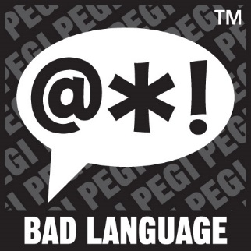videojuegos puede o no aparecer. Por ejemplo, en el tipo educativo no aparece en ningún momento, pero si se trata de videojuegos de guerra para mayores de 12 años es mucho más probable encontrarlos. Para que los menores (y los padres) sepan exactamente si el videojuego contiene o no lenguaje soez, PEGI (Pan European Game Information por sus siglas en inglés) obliga a los desarrolladores a incluir en la caja una etiqueta para indicarlo (PEGI, 2017).
Ilustración 1: etiqueta PEGI que indica lenguaje soez (PEGI, 2017).
La traducción de insultos ha sido desde siempre un gran dilema para los traductores ya que en ocasiones se han censurado por razones políticas, por la ideología de la época e incluso por la propia ideología del traductor. Sin embargo, al tratarse de algo unido a la cultura, es necesario adaptarlo de un idioma a otro para que así se entienda todo el mensaje (Soler Pardo, 2013). Conseguir esto último no siempre es fácil, el traductor siempre intenta que el insulto o la expresión suene natural en la lengua de destino por lo que la domesticación es la opción más utilizada. Otra estrategia a la hora de traducir y adaptar estas palabras es simplemente omitirlas ya que los insultos realmente no son información esencial (Hjort, 2009).

1.6.7 Topónimos
A continuación, hablaremos de los topónimos. Los topónimos se definen como:
«Los nombres de ciudades, provincias, estados y puntos geográficos en general» (Gallego, 2002).
Gallego (2002) explica que en el caso de que tengan traducción fijada, será siempre necesario que aparezcan traducidos. La mayoría de los topónimos que se traducen pertenecen a ciudades o países grandes o importantes (Deutschland, Alemania o London, Londres), y aquellos que son pequeños carecen de traducción. Además, explica que, en el caso de plazas o calles, no es necesario que se traduzcan (salvo excepciones como la Quinta Avenida, etc.) y que tratarse de señas o direcciones, el topónimo nunca deberá ser traducido. En caso de necesitar adaptar o traducir un topónimo, se debe tener en cuenta que no hay un criterio fijo para ello, mientras que algunos topónimos se adaptan (London y Londres), otros se dejan tal cual (Münster, Münster) (Torre, 1994).
Sin embargo, hay ocasiones en las que no existe un topónimo y es necesario crearlo. Según la Fundeu (Vidal, 2007), hay varias reglas que se podrían seguir para adaptarlos al español:
- En el caso de que el idioma en el que aparezca el topónimo comparta el alfabeto latino, se deberá poner un exotopónimo que puede ser una traducción del término o una adaptación de la grafía original. Algunos ejemplos pueden ser Praga (se adapta la grafía) o Roma (se respeta el término original).
  - La excepción de este caso sería cuando el exotopónimo ya tienen una traducción acuñada en español como puede ser Gerona o Londres. Sin embargo, se puede recurrir a la forma en alfabeto latino en caso de que se use con razones jurídicas o políticas (Girona).
- En el caso de que el idioma no comparta la grafía latina como es el caso del chino o del hindi, la solución sería la transliteración (reproducción de los grafemas) o la transcripción del término (reproducción de los fonemas). Los ejemplos que podemos encontrar son Osaka o Novisibirsk.
  - De nuevo en este caso la excepción se daría si hubiera una forma ya acuñada con una traducción establecida como puede ser Pekín o Nueva Delhi. En este caso también se podría usar el término transliterado o transcrito con fines políticos o jurídicos (Beijing).
En el caso de los videojuegos, también es muy posible encontrar topónimos que pueden ser tanto reales (y por lo tanto tener claro si tienen o no una traducción) como inventados. El dilema de los topónimos para el traductor es muy extenso. Hay ocasiones en que se pueden encontrar varios topónimos perfectamente válidos para el mismo lugar, como puede ser el caso de Mississippi que puede traducirse como Misisipi o Misisipí, o que la traducción del topónimo no sea familiar (ni para el usuario, ni para el traductor) como puede ser el caso de Yukon, que se traduce como Yukón. En este caso será necesario documentarse en profundidad y considerar si la traducción del topónimo facilita o dificulta la experiencia del usuario en el juego (Serón Ordóñez, 2011).

1.6.8 Inclusión de la mujer y género neutro
El sector del videojuego ha evolucionado mucho en muy poco tiempo y es por esto que muchos personajes relacionados con este sector (jugadores, desarrolladores, etc.) aún se niegan a ver el cambio que ha tenido lugar. Sin embargo, no todo es negativo ya que se pueden ver casos de integración en el mundo del videojuego como puede ser la integración de personajes femeninos o pertenecientes a la comunidad LGTBI+ e incluso la adaptación de diálogos al género neutro. En este apartado hablaremos de la inclusión de personajes y jugadoras mujeres a los videojuegos.

1.6.8.1 Inclusión del femenino y la mujer
Hasta hace muy poco todo el sector de videojuegos estaba dominado por los hombres. Eran ellos los que los desarrollaban, producían y jugaban por lo que la mujer apenas tenía un segundo plano en esta industria. Esto se debía a dos razones en concreto, la primera que se creía que las mujeres no eran tan «enrolladas» como los hombres y por lo tanto no podían desarrollar videojuegos y la segunda era que, a diferencia de las mujeres que carecían incluso de educación, los hombres tenían una educación superior que tenía que ver con la ingeniería (Trivi, 2018).
El problema de los personajes femeninos es la hipersexualización que presentan en la gran mayoría de los casos. Los primeros personajes femeninos que se ven en los videojuegos son Ms. Pac-Man (versión femenina de Pac-Man) y la Princesa Peach del videojuego Mario Bros. Ambas figuras femeninas estaban ligeramente sexualizadas, pero no fue hasta 1996 con el videojuego Tomb Rider que el personaje femenino llega al máximo de su sexualización. Desde un primer momento, se intentó que la protagonista, Lara Croft, fuese realista, aunque al final se acabó sexualizando al exagerar sus curvas y promocionar el videojuego en bikini o disfrazada (Pérez, 2018). Aunque en la actualidad la sexualización de los personajes femeninos no es tan evidente y la concepción de los mismos ha cambiado, sigue estando presente.
Hoy por hoy, tan solo el 23 % de los miembros de la industria del videojuego son o se consideran mujeres según el informe de la Asociación Internacional de Desarrolladores de Videojuegos (IGDA por sus siglas en inglés) sobre los desarrolladores en 2017 (Weststar, O'Meara, & Legault, 2018). Este mismo informe muestra que el único grupo peor representado que las mujeres es el colectivo LGTBI+ con un 18 % de miembros presentes en la industria.
El feminismo ha conseguido hacerse un hueco en muchos de los ámbitos de la sociedad de tal forma que la traducción se ha tenido también que adaptar al cambio. Anteriormente, el género no tenía más significado que el lingüístico, pero con el tiempo se ha cargado de un peso político e ideológico que pretende reivindicar que el género masculino realmente no engloba a «todos» y que tiene un significado más allá del que se creía de primeras (Castro Vázquez, 2009).
Relacionado con el feminismo y el papel de la mujer en el mundo de los videojuegos, creemos pertinente hablar de la pequeña empresa desarrolladora del videojuego que estamos tratando. La empresa de origen estadounidense se llama Nix Hydra Games, se originó en 2012 y las creadoras son Lina Chen y Naomi Ladizinsky, ambas mujeres. Lo que hace a Nix Hydra diferente es que crean los videojuegos por y para las mujeres porque piensan que el mercado de videojuegos dirigidos a mujeres es muy pequeño y quieren hacerlo más grande y abierto a una mayor cantidad de usuarios (Nix Hydra Games, n.a).
Desde el punto de vista de la localización de videojuegos, el género femenino ha sido obviado e ignorado en muchas ocasiones si no todas. Se supone desde un primer momento que el destinatario de los videojuegos va a ser un hombre por lo que a la hora de localizar desde el inglés (idioma que admite el género neutro), se ha traducido siempre al masculino. De esta forma la primera palabra que aparece al empezar un videojuego, es decir welcome, se localiza en muchas ocasiones como «bienvenido» con la marca del masculino siempre presente. Para solucionar este problema se podría utilizar una estrategia de neutralización y usar un término neutro que no denote ningún género, algo de lo que hablaremos en el siguiente apartado (Tur, 2018).

1.6.8.2 El género neutro
El lenguaje neutro es una cuestión muy reciente que responde a una necesidad social a la vez que relacionada con los derechos humanos. Consiste básicamente en utilizar pronombres, palabras y rasgos del lenguaje que no denoten ningún género, ni masculino ni femenino. Este «nuevo género» surgió gracias a activistas transgénero y feministas que querían verse reflejados sobre todo en el lenguaje político, que fue donde primero se implementó este lenguaje (M. Stefanovic & M. Spasic, 2019).
El lenguaje neutro ha llegado incluso a instituciones de peso como son el Parlamento Europeo o las Naciones Unidas. Ambas prefieren términos que no denoten un género en particular a aquellos que si lo hagan como puede ser el utilizar la palabra humanity en vez del término genérico man (Papadimoulis, 2018).
Como se puede observar, el lenguaje neutro está muy ligado al inglés. Esto se debe principalmente a dos razones, la primera, que históricamente nació en países angloparlantes, y la segunda, que en inglés apenas presenta un problema utilizarlo. Sin embargo, en lenguajes como el español, el italiano o el francés es mucho más complicado debido a la problemática de la concordancia de adjetivo y sustantivo o la inexistencia de un pronombre neutro que englobe a todos los géneros entre otras. A pesar de esto, se han realizado avances en este campo mediante la sustitución de muchos términos y expresiones sexistas y la formación de nuevos términos que engloben a todos en uno solo como puede ser utilizar «el profesorado» en vez del término masculino «los profesores» (Kjær Nissen, 2013).
Algunas de las soluciones más allá de la creación de nuevos términos para incluir a ambos géneros, es la repetición del término en masculino y en femenino juntos, por ejemplo: «los profesores y las profesoras». Sin embargo, hay una alternativa que cada vez está cogiendo más peso en el habla española. Se trata de añadir una «x» al final de las palabras marcadas por género para así convertirlas en neutras. De esta forma en vez de extenderse con ambas formas, es más cómodo simplemente decir «los profesorx» (Trujillo-Pagán, 2018).

1.7. Estrategias y métodos de traducción
A la hora de traducir, se pueden seguir diferentes estrategias. En este apartado se analizarán y se acompañarán de ejemplos para su mejor comprensión.

1.7.1 Vinay y D’Albernet
Este método sostiene que la traducción literal no funciona debido a que el resultado puede no tener sentido, significar una cosa totalmente diferente o no corresponder con la lengua meta por razones de estilo.
Es por esto que estos dos autores decidieron crear una forma de clasificar las decisiones que tomaba el traductor en función de los cambios que se producían con respecto a la lengua de origen. Estos se dividen en decisiones de transposición, de modulación, de equivalencia y de adaptación. Mientras que la transposición es un cambio pequeño con respecto al original (cambio de sustantivo a verbo o cambio de tiempo del verbo), la modulación representa un cambio estructural de la frase que además tiene que ver con el contenido del mensaje. Por su parte la equivalencia es una correspondencia exacta en la lengua meta que se basa en el significado del mensaje en el original, mientras que la adaptación consiste en encontrar una solución para una carencia relacionada generalmente con la cultura de la lengua meta. A continuación, se aportan unos ejemplos de cada una (Duque García, Trinidad González, & Catrain):
Proceso | Lengua original | Lengua meta
Transposición | Is necessary […] | Se necesita
Modulación | In corporate America […] | En el mundo de los negocios estadounidense.
Equivalencia | Like father, like son | De tal palo tal astilla
Adaptación | Fish and chips | Paella de marisco

Unido a este concepto, según Kitty van Leuven-Zwart la modulación puede tener dos posibilidades, la generalización o la especificación. La generalización puede omitir elementos innecesarios a la hora de traducir o convertir una frase exclamativa en una positiva, mientras que la especificación tiende a añadir información y dar más detalles (Van Leuven-Zwart, 1989).
Proceso | Lengua original | Lengua meta
Generalización | Oh, I don’t feel so good. | No me encuentro muy bien.
Especificación | He just talks about and doesn’t make sense. | Él solo habla y habla sin sentido alguno.

1.7.2 Eugene Nida
Eugene Nida ofrece otra estrategia de traducción diferente a la de Vinay D’Albernet que se basa en el significado (entendido no como significado literal, sino como análisis del contexto y la influencia de los otros elementos de la frase). Su teoría se centra principalmente en la equivalencia y en reproducir el contenido del texto original de la forma más fiel posible y en segundo lugar respetando el estilo. Según él, hay dos tipos posibles de traducción (Nida, 1964):
- Orientada hacia la lengua original (equivalencia formal): se reproduce el texto en la lengua meta respetado todas las unidades gramaticales, puntuación, con apenas variación léxica y con muy pocas equivalencias y adaptaciones. Se trataría de una traducción literal y solo se produce en contadas ocasiones.
- Orientada hacia la lengua meta (equivalencia dinámica): se naturaliza el texto a la lengua meta para que le sea más fácil al lector mediante cambio de palabras o en la sintaxis, se adecua el tono y se realiza un análisis del contexto para expresar correctamente el mensaje. La intención es el reproducir el efecto del texto en la lengua a la que se traduzca (Ponce Márquez, 2008).
Proceso | Lengua original | Lengua meta
Equivalencia formal | The Irish goodbye | La despedida irlandesa
Equivalencia dinámica | The Irish goodbye | Despedirse a la francesa

1.7.3 Venuti
Aunque su teoría está más relacionada con la cultura, Venuti ofrece un enfoque también relacionado con el significado, pero abordado desde otro punto de vista. Según él, el traductor es tan importante como el autor del texto y tendrá dos posibilidades a la hora de traducir (Venuti, 1995):
- Domesticación: se trata de adaptar los conceptos a la lengua meta para hacerlos más fáciles de leer y acercarlos a los lectores. De esta forma se intenta ayudar al lector lo máximo posible adaptando todos los elementos del texto.
- Extranjerización: consiste en alejarse de la lengua meta y obligar al lector a hacer un esfuerzo para entender el texto. Mediante esta estrategia, se respeta el texto lo máximo posible manteniendo todos los elementos culturales distintivos, así como los elementos lingüísticos.
A continuación, ofrecemos ejemplos unos ejemplos (Revuelta Guerrero, 2017):
Proceso | Lengua original | Lengua meta
Domesticación | Method of Preserving Milk by Horseradish | Diferentes maneras de evitar que se agrie la leche.
Extranjerización | Method of Preserving Milk by Horseradish | Método para conservar la leche con rábanos picantes.

2. Estudio de caso del videojuego The Arcana
En los siguientes apartados, se analizarán y propondrán traducciones propias de los diferentes diálogos del videojuego The Arcana que presentan dificultades para su traducción. Utilizaremos traducciones propias ya que el videojuego aún no está traducido al español. Para explicar las decisiones de traducción que se tomen, se utilizarán los principios de Vinay y D’Albernet.
Debido a que no tenemos acceso a los códigos de la aplicación ni a los textos de carácter interno de la aplicación, nos centraremos principalmente en la localización de los diálogos de los personajes. Para simular de la forma más fiel el trabajo del localizador, trabajaremos sobre tablas simulando las diferentes columnas de un documento Excel incluyendo el original en inglés y la traducción.
Las directrices y normas de subtitulación que se seguirán para proponer las distintas traducciones serán las originales del videojuego que se comentarán en el siguiente apartado, respetando los máximos de caracteres y líneas y su situación en la pantalla.
Las dificultades principales que hemos encontrado en los 5 primeros capítulos del videojuego son las siguientes:
- Variedades lingüísticas: las que más problemas nos han dado en nuestro caso son la histórica y el registro debido a que se ambienta en el pasado y algunos personajes son de alto estatus social.
- Humor e insultos: no presentes como tal, pero relacionado con ellos encontramos el doble sentido, que tiene mucha importancia en todo el videojuego.
- El espacio: como ya hemos resaltado es una de las grandes problemáticas de la localización.
- Toponimia y cultura: también otro de los grandes problemas del mundo de la localización. Respecto a la cultura nos centraremos en la comida y las enfermedades como elemento cultural.
- El género: tanto masculino y femenino como neutro ya que la aplicación deja el género con el que el usuario prefiere que se refieran a él.

2.1 Subtítulos
En el caso del videojuego en el que nos vamos a centrar, no hay doblaje (en parte porque es una aplicación móvil) por lo que el diálogo se plasma en subtítulos. Esto se debe tener en cuenta ya que no siguen las convenciones de subtitulado que hemos mencionado. A continuación, explicaremos cuáles son las características de los subtítulos:
- El color de la fuente es blanco, sin embargo, la fuente no es ninguna de las recomendadas, sino que es compleja, aunque clara a la hora de leer.
- El máximo de líneas en el videojuego es de tres.
- El máximo de caracteres que se admiten por línea es de 42 incluyendo la puntuación y los espacios, pudiendo ocupar los 42 caracteres en su totalidad.
- El tiempo de permanencia de los subtítulos es indefinido ya que el propio usuario puede pasarlos cuando quiera tocando en cualquier parte de la pantalla.
- La situación de los subtítulos es en la parte inferior de la pantalla en un recuadro específico para ellos.
Estas directrices de subtitulación serán las que se tengan en cuenta a la hora de proponer nuestras traducciones

2.2 Variedades lingüísticas
Como hemos mencionado en el marco teórico, las variedades lingüísticas tienen un papel muy importante también en el mundo de los videojuegos. El videojuego que analizamos tiene una peculiaridad y es que, al estar ambientado sobre finales de la Edad Media o principios del Renacimiento en una ciudad que parece compartir características arquitectónicas y temporales con la Venecia del momento (The Arcana Wiki, n.d), el lenguaje es bastante rimbombante y adornado. Esto está relacionado con la gran variedad lingüística que tiene que ver con la historia como se ha discutido anteriormente. En los siguientes ejemplos se muestran los diferentes modos de hablar de los personajes:
Original en inglés | Traducción | Observaciones y comentarios
“Well then. The hour is late, and I’m out/ of time.” | «En fin. La hora es avanzada y apenas/ me queda tiempo.» | A pesar de ser un registro relajado en este caso, la variación histórica tiene mucho peso en esta frase por lo que hemos decidido que en vez de traducir «es tarde», la mejor opción para reflejar esa variación histórica era mediante «la hora es avanzada», una expresión que fue usada en la época según el CORDE (Real Academia Española, 2019). Además, hemos decidido traducir I’m out of time por «apenas me queda tiempo» con el mismo fin puesto que «no me queda tiempo» nos pareció que no reflejaba tanto la época.
“You are in grave danger./ He will return uninvited” | «Corres grave peligro./ Volverá sin ser invitado» | De nuevo en este caso se trata del lenguaje de la época en la que nos encontramos. Nos decantamos por traducirlo de una manera más literal para darle la gravedad que el personaje pretende expresar por lo que «corres peligro» no nos parecía la mejor opción.

Consideramos que también es importante mencionar que en el caso del personaje de Portia, una sirvienta, la forma en que se dirige a los personajes cambia. Mientras que a la mayoría se dirige con un registro medio o bajo, en el momento en que se dirige a la Condesa, sube el registro y sus frases son cortas y directas. Para mostrar esta diferencia hemos elegido las siguientes conversaciones y frases:
Original en inglés | Traducción | Observaciones y comentarios
- “Oh, perfect! As if I wasn’t already late…”  - I help her.  - “Ooh, thank you! How sweet of you to/ help.” “And after I bumped into you in the first/ place” | - «Perfecto… Como si no fuese lo/ suficientemente tarde.»  - La ayudo.  - «¡Gracias por tu ayuda! Qué detalle.» «Después de que fuese mi culpa que nos /chocásemos.» | Como se puede observar las frases de este personaje son largas y da la sensación de que piensa en alto. Hemos intentado el mantener lo máximo posible el registro medio/bajo del personaje al dirigirse al usuario a la vez que respetamos la variedad histórica. Por esto hemos mantenido el «perfecto» de la primera frase, aunque con una pequeña modulación al introducir el «suficientemente». También hemos decidido cambiar el orden de la segunda frase del personaje y modificar ligeramente la tercera para reflejar el lenguaje de la época.
- Countess: “Show X to the guest quarters. I/ imagine there is much to ponder before/ the night is out.”  - Portia: “Right away, milady” | - C: «Muéstrale a X los aposentos para los/ invitados. Supongo que habrá bastante que/ considerar antes de que amanezca.»  - P: «enseguida, mi señora.» | En la primera frase además del problema de mantener el registro y el lenguaje, hemos tenido problemas con el espacio. Son frases muy largas por lo que la solución de «antes de que acabe la noche» no cabía y ha sido necesario el realizar la transposición de «antes de que amanezca», además según el CORDE (Real Academia Española, 2019) la opción que proponemos era más usada en esa época. En contraposición a la anterior encontramos una frase muy corta de Portia que hemos traducido literalmente y sin adornos para marcar la diferencia entre las dos hablantes. Además, este cambio de registro también se puede observar en las imágenes (consultar anexo 1, apartado de variedades lingüísticas).
“Ilya?” “Ilya? is it really you?” “You-you” “You bastard! What are you doing here?!/ Out in the open? Are you trying to get/ yourself killed?” | «¿Ilya?» «¿Ilya, eres tú?» «tú…tú…» «¡Canalla! ¿Qué haces aquí en pleno día?/ ¿quieres que te maten?» | En este caso Portia habla con un miembro de su familia (de ahí el insulto y la bajada de registro). Hemos optado dejar «Ilya» porque en el original lo que pretenden es que suene extraño para el lector, por lo que en español causaría el mismo efecto. En el caso del insulto se podría haber traducido como «bastardo» o «desgraciado» e incluso «cabrón», sin embargo, hemos optado por una solución menos dura porque teniendo en cuenta la historia (se trata de su hermano al que no ve desde hace mucho tiempo), «canalla» es la forma que consideramos más adecuada para la situación y la que más casos presenta en el CORDE (Real Academia Española, 2019). Por otro lado, hemos decidido transponer la frase Out in the open? y juntarla a la anterior ya que de nuevo no había espacio suficiente.

Relacionado tanto con el registro como con el lenguaje de la época, encontramos los diferentes tratamientos que se le dan a algunos personajes. En el juego encontramos tres tratamientos diferentes:
Original en inglés | Traducción | Observaciones y comentarios
Ladyship | Señora/ mi señora | Es el tratamiento que se le da a la Condesa por parte de los criados (como Portia). Nos hemos decantado más por «señora» que «majestad» o «alteza» puesto que esos términos están más relacionados con reyes y reinas que con condes y condesas según la RAE (2019).
Master | Guía/ enseñante | Este tratamiento se le da a un personaje en concreto al principio del capítulo 1 y contiene una problemática en la ahondaremos más al abordar el tema del género. Se podría haber optado por la opción de «maestro» o «profesor» (ya que se usa en ese contexto), pero por la problemática de género no es posible. Según el CORDE «guía» era un término más usado, pero es posible que se necesite «enseñante» debido al género neutro.

Doctor | Médico | En este caso, hemos decidido que «médico» es la mejor opción, al estar de alguna forma relacionado con la peste negra (en lo cual también ahondaremos más adelante), el término se utilizaba entonces y es por eso que lo hemos escogido (Arrizabalga, 1991).

2.3 Humor e insultos
A continuación, siguiendo el orden del marco teórico, nos centraremos en el humor y los insultos. El videojuego The Arcana en teoría está enfocado para que jueguen usuarios de todas las edades. A la hora de descargarlo no hay ningún aviso de violencia o lenguaje soez y en el videojuego no se aprecia ningún insulto o palabra malsonante salvo el mencionado en el anterior apartado.
Sobre el humor, se trata de un videojuego serio y la historia en sí no da pie a que aparezcan demasiados elementos humorísticos (desde luego no en los primeros capítulos). Sin embargo, un elemento relacionado que se puede observar desde el primer momento en uno de los personajes es el doble sentido, sobre todo con significado sexual.
Original en inglés | Traducción | Observaciones y comentarios
“Well then, don’t be shy. I promise I’ll be/ good.” | «Entonces no tengas miedo. Prometo/ ser bueno.» | Lo primero que podemos observar es la transposición de «no tengas miedo». La frase «no seas tímido» es totalmente correcta y se podría utilizar ya que encaja también con el contexto, sin embargo, pretendíamos hacer las traducciones lo más neutras posibles y sin marcas de género y es por eso que nos decantamos por «no tengas miedo». Por otro lado, la transposición de «prometo ser bueno» nos parece una mejor solución que «prometo comportarme» por ejemplo, ya que desde un primer momento se cree que este personaje es el «malo» de la historia.
“But I am happy to see you. I can show/ you if you like.” | «Pero sí que has despertado mi interés/ ¿Quieres comprobarlo?» | En este caso de transposición hemos intentado mantener el doble sentido que crea el I am happy to see you sin traducirlo de forma literal ya que en español no se aprecia. Es por esto que hemos decidido «has despertado mi interés» era la mejor opción para esta situación.

2.4 El espacio
The Arcana es un videojuego en el que el diálogo es el punto clave sobre el que se desarrolla la historia. Al ser una aplicación de móvil no contiene ningún elemento de doblaje, todo el peso recae en los subtítulos. Como se ha mencionado anteriormente, aunque la regla general de subtitulación indica que el máximo de líneas en subtitulado es dos y que hay un máximo de 40 caracteres por línea, las convenciones cambian según el desarrollador. En el caso de The Arcana el máximo de líneas son tres y el máximo de caracteres por línea son 42 incluyendo comillas, signos de puntuación y espacios. De esta forma se pueden apreciar frases de diálogo muy extensas:
Original en inglés | Traducción | Observaciones y comentarios
“Providing for the people, as he saw/ himself. He certainly knew how to/ entertain.” | «Disponiendo para el pueblo, así se veía/ él. Sabía bien cómo entretenerlos.» | En este primer caso se ha optado por usar una transposición en la segunda frase con el objetivo de generalizar y también de no tener problemas de espacio. Así hemos optado por traducirlo como «sabía bien como entretenerles» en vez de optar por una opción más larga como «Sin duda sabía perfectamente como entrenerlos» Además, teniendo en cuenta que el tono del diálogo en este caso es formal, se ha decidido también trasponer el término people y cambiarlo por «el pueblo» para adecuar el registro.
“Oh! No wonder they’re like this, they/ haven’t had their chamomile cakes!” | «¡No me extraña que estén nerviosos,/ no les han dado la tarta de manzanilla!» | En este caso, el registro es más bajo que en el anterior pero se sigue viendo la problemática de espacio. Nos hemos decantado por una transposición al traducir no wonder para que suene de una forma más natural y menos forzada en castellano que «no me asombra», además según el CORDE (Real Academia Española, 2019) es una expresión más utilizada en la época. Respecto a la tarta de manzanilla, no habría problema en cambiarlo por cualquier otro tipo de tarta ya que en ningún momento se muestra en la imagen dicha tarta, pero hemos decidido mantenerlo ya que de nuevo en este caso el original tenía como fin la extranjerización.

2.5 Toponimia y cultura
Otro tema muy importante y que suele crear problemas a la hora de traducir es la cultura. En muchos videojuegos es un gran rompecabezas ya que se dan referencias culturales casi que en cada frase, pero no es tanto el caso de The Arcana. Lo primero que se debe tener en cuenta es que el videojuego transcurre en un mundo que en verdad nunca existió y la cultura por lo tanto el localizador se verá obligado a usar quizás más la imaginación que la documentación como tal.
En este sentido incluimos los topónimos que se mencionan en el videojuego:
Original en inglés | Traducción | Observaciones y comentarios
Vesuvia (ciudad) | Vesuvia | Siguiendo las reglas de formación de topónimos comentadas anteriormente, al estar escrito en alfabeto latino, hemos decidido que la mejor opción era dejar el término tal y como está, sin modificarlo de ninguna forma puesto que nos parece que adaptar la grafía no tiene sentido ya que se quedaría igual en cualquier caso.
Prakra (ciudad) | Pracra | En este caso nos hemos decantado por adaptar el término a la grafía española y cambiar la K original por una c para que sea algo más natural en español.
The Rowdy Raven (taberna) | El cuervo retozón | En el caso de la taberna The Rowdy Raven, hemos pensado que el dejarla en inglés no tendría sentido ya que está ligada a la historia y un jugador sin conocimientos de inglés no entendería el significado ni la idea detrás del nombre. Por esto, hemos decidido utilizar una transposición con la idea de reflejar el significado, sin embargo, no se ha podido conservar la sonoridad que tiene la expresión en inglés.
Maze of Toturia (lugar dentro de una ciudad) | Laberinto de Torturia | Este último ejemplo se menciona en el videojuego de forma muy rápida y ni siquiera se le da importancia por lo que no sabemos exactamente a qué se refieren con Torturia aunque parece que se refiere a una ciudad y por la formación de la palabra parece tener algo que ver con la palabra tortura puesto que comparten raíz. Es por esto que nos hemos decantado por traducir literalmente el concepto de tal forma que el resultado final fuese «Laberinto de Torturia» manteniendo también la raíz de tortura en el nombre de la supuesta ciudad.

Otro elemento relacionado con la cultura que se puede apreciar en el juego es la comida. Se mencionan diferentes platos que parecen ser típicos (de la ciudad en la que se desarrolla el videojuego y de otras) aunque no se pueden apreciar en la imagen. Algo que se debe tener en cuenta sobre la comida del videojuego además de que no aparece en ningún momento en la imagen, es que el objetivo que debe tener en español es que debe sonar exótico para el usuario puesto que es el mismo objetivo que tiene en inglés. Como se ha comentado anteriormente, el videojuego está ambientado en una Venecia imaginaria y con esto se pretende que incluso los usuarios ingleses no entiendan las referencias culturales, fomentado así el uso de la extranjerización (The Arcana Wiki, n.d). Los ejemplos que hemos encontrado son:
Original en inglés | Traducción | Observaciones y comentarios
Pumpkin loaf | Pan de calabaza | Es uno de los primeros elementos culturales que aparecen en el videojuego. Hemos optado por traducirlo como «pan de calabaza» utilizando una transposición en vez de optar por «hogaza de calabaza» porque según el CORDE (Real Academia Española, 2019) era más común la palabra «pan» en aquella época.
Spiced swordfish | Pez espada con especias | De nuevo hemos decidido que la transposición era la mejor opción, aunque en este caso habría que tener cuidado con el resto de la frase ya que en inglés no ocupa muchos caracteres, pero en español son 23. Se podría también traducir por «pez espada especiado» para ahorrar caracteres, pero nos parece más correcta la primera opción ya que es una receta ya existente.
Hot, minty drink | Bebida caliente de menta | En este caso al no especificarse qué tipo de bebida es (té, algún tipo de leche con menta, etc.) hemos llegado a la conclusión de que la mejor opción era optar por una transposición y dejarlo igual de vago que el original ya que tampoco se muestra en la imagen de ninguna forma.

Por último, pero también relacionado con la cultura, encontramos las enfermedades. Generalmente no tienen por qué tener un vínculo con la cultura, pero en The Arcana se le da tal importancia a la enfermedad que en el pasado asoló la ciudad, que casi es un personaje más que aparece en todas y cada una de las historias. El término en inglés es red plague y hace referencia a la black plague (la peste negra) por varias razones, la primera es que fue mortal y asoló a gran parte de la población (se menciona en el videojuego que murieron un gran número de personas); la segunda, que ambas enfermedades tienen el distintivo de color de las manchas visibles (en la piel en el caso de la peste negra y en la córnea en el caso de la red plague) y la tercera, las máscaras y el material médico característico de la peste negra también está presente en el juego y sus gráficos. A la hora de traducir el nombre de la enfermedad hemos tenido varias alternativas en mente. La primera fue el traducirla como «peste roja» en referencia a los escarabajos que causan la enfermedad y sin embellecerla de ninguna forma. Sin embargo, debido al registro alto y teniendo en cuenta la variación histórica, decidimos denominarla «peste escarlata» y darle el nombre de «escarabajos escarlata» al insecto causante de la enfermedad.
Ilustración 2: dibujo del escarabajo causante de la peste escarlata (The Arcana Wiki, n.d)..

2.6 El género. Masculino, femenino y neutro
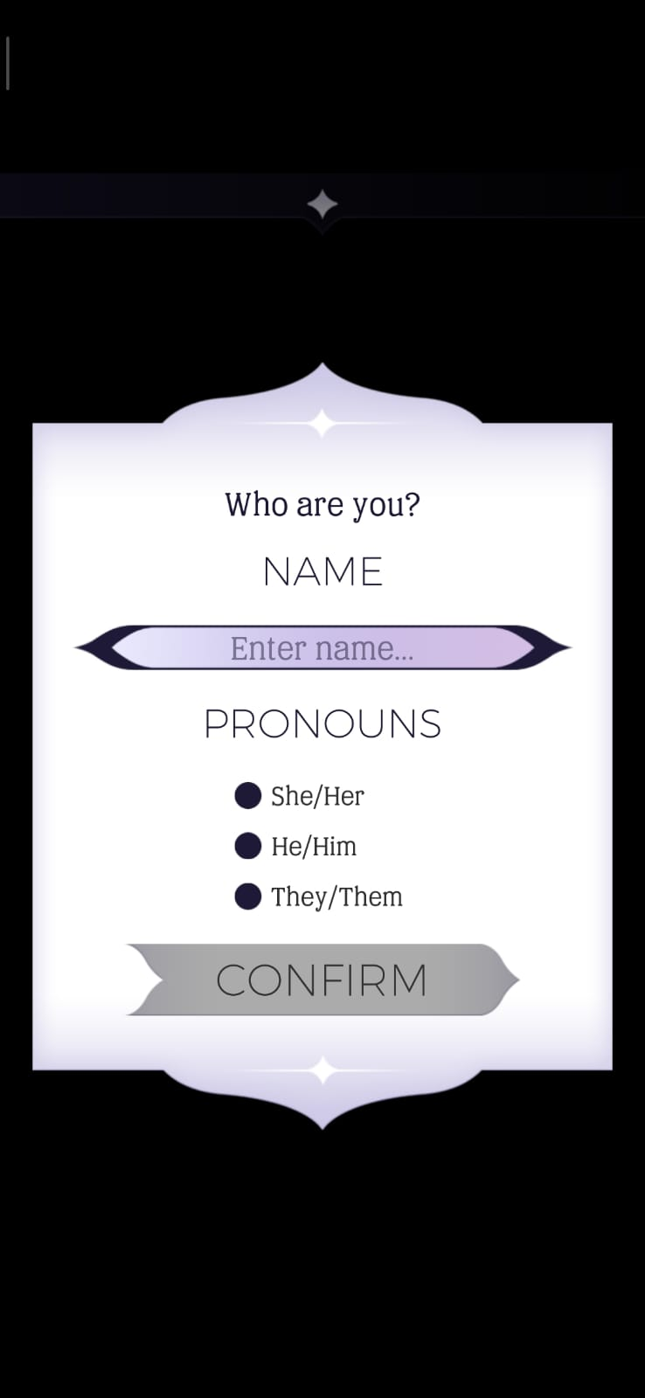En este apartado nos centraremos en la traducción del género tanto masculino y femenino como neutro y se aportarán ejemplos que muestren las dificultades de traducción y adaptación a los diferentes géneros.
Ilustración 3: primera pantalla del videojuego (Nix Hydra, 2016).
Como hemos comentado con anterioridad, la problemática de género comienza con la primera palabra del juego, welcome. Este problema no se da en ningún momento en The Arcana ya que lo primero que preguntan nada más descargar el juego es cómo quieres que los personajes y la aplicación en general se dirija a ti, siendo las opciones hombre, mujer o empleando el género neutro. En teoría se dirigen al usuario de forma diferente, aunque al ser en inglés la diferencia solamente es notable en los pronombres, mientras que, a la hora de localizarlo al español, por ejemplo, habría que tener mucho más en cuenta esta elección.
Respecto al punto sobre la dificultad de distinguir el género y número de los personajes, en The Arcana es bastante sencillo diferenciar el número, sin embargo, la problemática puede darse en el género. Mientras algunos personajes tienen un género muy marcado y se refieren a ellos con los típicos pronombres masculinos o femeninos (el ejemplo más claro countess Nadia, la condesa Nadia), otros son mucho más ambiguos. El caso más importante es el de Asra, uno de los personajes principales, además de otros tres personajes secundarios como son Vulgora, Valdemar y Nazali. El problema con estos personajes es que no se descubre hasta muy avanzado el juego que se trata de personajes que no se identifican con ningún género, por lo que la estrategia de usar lenguaje neutro y sin marcas de género es quizás la más adecuada.
A continuación, damos unos ejemplos sacados del videojuego y nuestras propuestas de traducción en cada uno de los casos:
Original inglés | Masculino/ femenino | Género neutro | Observaciones y comentarios
“[…] [Y]ou have been hospitable, so I’ll let/ you know a secret…” | «Has sido hospitalario/a, por lo que/ te contaré un secreto…» | «Es por la hospitalidad que has mostrado que te contaré un secreto…» | Respecto al extracto con género definido, nos ha parecido una mejor opción el traducir I’ll let you know a secret con una transposición puesto que «te haré saber un secreto» es una estructura demasiado forzada y solo aparece un caso en el CORDE de la época (Real Academia de la lengua Española, 2019).  En el género neutro se ha intentado mantener tanto la neutralidad como el registro por lo que hemos propuesto la opción «es por la hospitalidad que has mostrado». Otra opción que habíamos pensado era darle la vuelta a la frase «Te contare un secreto por tu hospitalidad» aunque nos decidimos por la anterior porque esta opción, aunque neutra, perdía el registro.
“Are you nervous, perhaps? You needn’t/ be. I require very little of you.” | «¿Acaso estás nervioso/a? No tienes porqué,/ no es mucho lo que necesito de ti.» | «¿Por qué esos nervios? No tienes porqué, no es mucho lo que necesito de ti.» | En el fragmento con género, hemos traducido el Are you nervous perhaps? con una transposición al darle la vuelta para que sonase más natural.  Por otro lado, se ha traducido también con una transposición la misma frase en el género neutro para que sonase lo más natural y neutro posible.
“You’re X, the magician. Countess/ Nadia said we were expecting you.” | «Eres el mago/a X. La condesa Nadia/ dijo que te esperábamos.» | «Eres X. La condesa Nadia dijo que te esperábamos a ti y a tus conocimientos mágicos.» | En el primer caso con género definido, hemos cambiado el tiempo del verbo para que suene más natural en español mediante una modulación, así en vez «te estábamos esperando» (que denota que ya se está en el lugar donde se le espera), hemos optado por «te esperábamos» (aún no se ha llegado a dicho lugar).  En este caso para conseguir la neutralidad completa, hemos seguido una estrategia de compensación en la que el you’re the magician se ha añadido al final en «tus conocimientos mágicos». Otra opción que encontramos fue el sustituir «mago» por «ocultista» aunque no funcionaba en la frase por la necesidad de poner un artículo («eres X, el/la ocultista»).
“What… why are you covered in ash?” | «Pero… ¿qué haces cubierto/a de ceniza?» | «Pero… ¿y toda esa ceniza?» | En ambos casos de género se ha optado por una transposición a la hora de traducir what ya que un «pero» es español nos pareció una forma más natural de traducirlo en vez de repetir el «qué» dos veces.  Además, en el primer ejemplo también se ha usado una transposición para traducir la pregunta. Nos pareció que «¿qué haces cubierto de ceniza?» le daba el tono gracioso que tiene el diálogo y que se pierde con «¿por qué estás cubierto/a de ceniza?».  Por último, en el género neutro, hemos optado también por una transposición para adaptarlo de la mejor forma posible al género neutro manteniendo el tono gracioso que le da el personaje. De esta forma la mejor solución nos pareció «¿y toda esa ceniza?».

Sin embargo, estos ejemplos no son los únicos ejemplos que presentan dificultad a la hora de traducir el género neutro. Hay un caso en concreto que presenta una problemática muy extensa por varios motivos, se trata de la aparición de la palabra master. En un primer momento se podría pensar que no es tan complicado el sustituirla por otra palabra neutra como «guía» o «enseñante», pero es más complicado. El personaje al que va dirigida esa palabra no tiene un género definido (The Arcana Wiki, n.d) por lo que debería ser una palabra neutra que a la vez tenga una connotación sexual ya que se bromea y se apela al doble significado. Otro problema al que hay que enfrentarse en este caso es que la imagen cambia para mostrar al personaje al que va dirigida la palabra se ruboriza.
Diálogo original | Propuesta neutra (también para masculino y femenino) | Observaciones y comentarios
-You think I’m ready, master?  -You’re still calling me that/ You know I can’t answer that for you. | «¿Crees que podré complacerte, guía?»  «Si creyeras en ti como lo hago yo… pero sabes que yo no puedo responderte.» | En este caso hemos optado por cambiar el diálogo al completo para mantener el doble sentido ya que nos condiciona la imagen (el personaje se ruboriza). Se podría traducir perfectamente como «-crees que podré, guía. -Aún me llamas así, sabes que yo no puedo responderte», sin embargo, el doble sentido no sería visible y se perdería además de carecer de sentido el diálogo. Es por esto que proponemos el cambio del diálogo para mantener ambas cosas, tanto el género neutro en «guía» como el doble sentido con el uso de «complacerte».
“Master Asra is gone. I don’t know where. He never tells me.”  ““Master” is it…/ Ahem. I won’t pry into your personal affairs.” | «Asra se ha ido. No sé a dónde. Nunca quiere decírmelo.»  «Sin ti…/ Ejem. No me meto en vuestros asuntos.» | Este caso es diferente al anterior ya que no es un dialogo cara a cara con el personaje con género neutro, sino que va sobre él. Se repite de nuevo un doble sentido en inglés con la palabra master que no hemos podido resolver incluso cambiando el diálogo. Es por esto que hemos decidido que como también hay un cambio sustancial en la imagen, la mejor opción era cambiar el diálogo para que se adaptase de alguna forma a la imagen y al contexto. No hemos podido mantener tampoco el doble sentido porque estaba fuertemente ligado a master por lo que es un elemento que también hemos perdido. Sin embargo, hemos conservado el mensaje que se quiere transmitir que es básicamente que Asra se ha ido sin decir a dónde.

3. Conclusiones
Ha quedado claro que la localización de videojuegos como modalidad de la traducción audiovisual comparte muchas de sus características, sin embargo, hay detalles que la diferencian de esta. Entre ellos quizás la más importante sea las diferencias entre la subtitulación y doblaje de los videojuegos y la gran libertad de los traductores a la hora de encontrar posibles soluciones para la traducción de un término.
Al tratarse de una modalidad bastante novedosa, en un primer momento pensamos que la información sobre la localización de videojuegos iba a ser extremadamente escasa y poco fiable, pero no ha sido así. A pesar de su corta historia, los teóricos de esta modalidad han conseguido ahondar en el tema y resolver muchas de las dificultades que se presentan a la hora de localizar, aunque muchas de estas dificultades, como la falta de contexto, aún necesitan solucionarse.
Relacionado con las dificultades, pensábamos que el tema más difícil de tratar y de resolver sería la cultura y en parte no estábamos equivocadas puesto que temas como el humor, los culturemas o los insultos pueden ser un elemento muy complicado de traducir. Sin embargo, las soluciones que proponen los expertos y teóricos entre las que se encuentran la traducción del término si es posible, la adaptación, la eliminación completa o la eliminación para después compensarlo más adelante, nos muestran que, aunque difícil, tiene una solución. Cabe destacar también, que pensábamos que íbamos a encontrar muchas más referencias a la cultura en los primeros capítulos de The Arcana, pero no ha sido así, de hecho, las únicas complejidades de traducción de culturemas han tenido que ver con la comida y con los topónimos especialmente.
Otra de las grandes complicaciones que preveíamos es la complicación del género neutro. Debido a la imposibilidad técnica de tener un género neutro en español, nos preocupaba mucho la forma en la que se podría resolver esta problemática. Este ha resultado ser una de las mayores dificultades. Además, es un tema que no tiene mucha representación en España, ya que los orígenes del movimiento fueron en Inglaterra y Estados Unidos. No obstante, existen algunas soluciones (aunque no siempre son válidas) que se pueden aplicar como puede ser el buscar un término que generalice (profesorado), utilizar aquellos términos que no tengan marcas de género (ocultista) o reformular la frase entera para que no se refiera a un género concreto. En el videojuego que hemos traducido ha sido un problema de muy difícil solución (tanto que en un caso nos ha sido imposible mantenerlo) a pesar de saber que era complicado de resolver.
Un hecho que nos ha sorprendido y que no habíamos previsto es la gran dificultad de la subtitulación de videojuegos. Debido a la falta de unos parámetros fijos que sigan todos los videojuegos y respeten todas las desarrolladoras, el trabajo del localizador es mucho más complicado y arduo. Esta falta de parámetros prefijados y comunes nos ha llevado a adoptar las mismas normas de subtitulación que el videojuego original. A esto se le debe añadir que al estar trabajando a la vez que se desarrolla el videojuego no se tiene una visión de conjunto y es más probable que se cometan errores relacionados con la falta de contexto, lo cual no ha sido nuestro caso ya que la parta que hemos traducido ya estaba terminada.
Otro problema que pensábamos nos iba a perjudicar era el análisis de los diferentes mercados de videojuegos. Creíamos que la mayor complicación tenía que ver con encontrar información sobre el mercado español, mientras que el mercado americano iba a suponernos mucho menos trabajo ya que su industria es mucho mayor, pero ha sido al revés. Nos ha sido mucho más fácil informarnos sobre el panorama actual del videojuego español que del americano y lo atribuimos a que si bien, las asociaciones del videojuego españolas como puede ser AEVI, publican los datos sobre empresas desarrolladoras, ventas, etc., en Estados Unidos no existen asociaciones que regulen la industria u ofrezcan datos sobre ella.
En conclusión, podemos confirmar que las principales dificultades del proceso de localización de videojuegos tienen que ver con la falta de contexto, la ausencia de unas normas expresas de subtitulación y doblaje y la traducción de elementos culturales. Hay que tener en cuenta que estas dificultades sumadas a todas las que hemos señalado en el trabajo, hacen que el trabajo del localizador sea extremadamente arduo y complicado.

Referencias
ADESE. (2013). Balance económico de la industria del videojuego 2012. ADESE. Recuperado el 01 de 02 de 2020, de http://www.aevi.org.es/web/wp-content/uploads/2015/12/balanceok2012.pdf
AEVI. (2019). El videojuego en España. Recuperado el 01 de 02 de 2020, de AEVI Asociación Española de Videojuegos: http://www.aevi.org.es/la-industria-del-videojuego/en-espana/
Arrizabalga, J. (1991). La Peste Negra de 1348: los orígenes de la construcción como enfermedad de una calamidad social. Recuperado el 07 de 05 de 2020, de https://www.raco.cat/index.php/Dynamis/article/view/105920/149495
Asensio Mayoral, R. (2002). Nuevas perspectivas para la traducción audiovisual. Sendebar: Revista de la Facultad de Traducción e Interpretación(13), 123-140. Recuperado el 21 de 04 de 2020, de https://s3.amazonaws.com/academia.edu.documents/31096586/Nuevas_Perspectivas_TAV.pdf?response-content-disposition=inline%3B%20filename%3DNuevas_perspectivas_para_la_traduccion_a.pdf&X-Amz-Algorithm=AWS4-HMAC-SHA256&X-Amz-Credential=ASIATUSBJ6BAJDO6KVWU%2F
Asensio Mayoral, R. (2013). Campos de estudio y trabajo en traducción audiovisual. Recuperado el 21 de 04 de 2020, de https://s3.amazonaws.com/academia.edu.documents/31656604/Campos_estudio_y_Traduccion_audiovisual.pdf?response-content-disposition=inline%3B%20filename%3DCampos_estudio_y_Traduccion_audiovisual.pdf&X-Amz-Algorithm=AWS4-HMAC-SHA256&X-Amz-Credential=ASIATUSB
Bernal Merino, M. Á. (2011). A Brief History of Game Localisation. Trans(15), 11-17. Recuperado el 01 de 02 de 2020, de http://www.trans.uma.es/pdf/Trans_15/11-17.pdf
Cabré Castellví, M. T. (1993). La terminología. Teoría, metodología, aplicaciones. Barcelona: Antàrtida-Empúries.
Casanova, F. (16 de 12 de 2018). Historia resumida de los videojuegos. Recuperado el 18 de 04 de 2020, de Historias de nuestra historia: https://hdnh.es/historia-resumida-videojuegos/
Castro Vázquez, O. (2009). El género (para)traducido: pugna ideológica en la traducción y paratraducción de O curioso incidente do can á media noite. Quaderns, 251-264. Recuperado el 31 de 03 de 2020, de http://publications.aston.ac.uk/id/eprint/20766/1/191129.pdf
Centro Virtual Cervantes. (n.d). Variedad lingüística. Recuperado el 23 de 04 de 2020, de Centro Virtual Cervantes: https://cvc.cervantes.es/ensenanza/biblioteca_ele/diccio_ele/diccionario/variedadlinguistica.htm
César del Amo, I. (enero de 2016). Análisis de la traducción del videojuego To The Moon por parte de fans. Entreculturas(7-8), 697-717. Recuperado el 30 de 03 de 2020, de http://www.entreculturas.uma.es/n7yn8pdf/articulo32.pdf
Chandler, H. (2011). Game Localization Handbook (2 ed.). Jones and Bartlett.
Cháves García, M. J. (2000). Traducción y cine. Tipos de traducción audiovisual. En La traducción cinematográfica (págs. 42-57). Huelva: Universidad de Huelva.
Correa García, R., Duarte Huertos, A., & Guzmán Franco, M. (2017). Horizontes educativos de los videojuegos. Propuestas y reflexiones de futuros maestros y educadores sociales. Educar, 53/1, 67-88. Recuperado el 01 de 02 de 2020, de https://www.raco.cat/index.php/Educar/article/view/v53-n1-correa-duarte-guzman/407365
Dietz, F. (noviembre de 2007). “How Difficult Can That Be?” – The Work of Computer and Video Game Localization. Revista tradumàtica(5). Recuperado el 25 de 03 de 2020, de http://www.fti.uab.cat/tradumatica/revista/num5/articles/04/04art.htm
Duque García, M., Trinidad González, M., & Catrain, M. (s.f.). Transposición y modulación en la traducción técnica. Recuperado el 02 de 03 de 2020, de Centro Virtual Cervantes: https://cvc.cervantes.es/lengua/iulmyt/pdf/encuentros_iii/13_duque_gonzalez_catrain.pdf
ESA. (2019). 2019 Essential Facts About the Computer and Video Game Industry. Recuperado el 01 de 02 de 2020, de ESA: https://www.theesa.com/wp-content/uploads/2019/05/ESA_Essential_facts_2019_final.pdf
Facultat d'Informàtica de Barcelona. (2008). Historia de los videojuegos. Recuperado el 01 de 02 de 2020, de Retro informática, el pasado del futuro: https://www.fib.upc.edu/retro-informatica/historia/videojocs.html
Fernández Costales, A. (2011). Adapting humor in videogames localization. Multilingual Magazine, 33-35. Recuperado el 30 de 03 de 2020, de https://www.researchgate.net/publication/244993185_Adapting_humor_in_videogames_localization
Fernandez Moriano, P. (Noviembre de 2018). SOS: mi cliente habitual me pide una traducción audiovisual. ¿Qué hago? La Linterna del Traductor(17). Recuperado el 28 de 04 de 2020, de http://www.lalinternadeltraductor.org/n17/modalidades-traduccion-audiovisual.html
Fodor, I. (1976). Film Dubbing. Phonetic, Semiotic, Esthetic and Psychological Aspects. Hanburgo: Buske.
Gallego, E. (2002). Plano semántico. En Lengua, literatura y cultura comparadas: Estudio y análisis de las dificultades que plantea la traducción de obras literarias de japonés a español (págs. 193-299). Recuperado el 18 de 04 de 2020, de http://www.elena-gallego.com/tesis/plano_semantico.pdf
Global Web Index. (2019). Gaming An exploration of how the gaming landscape is changing. Recuperado el 01 de 02 de 2020, de https://www.globalwebindex.com/hubfs/Downloads/Gaming-trends-2019.pdf?utm_campaign=Gaming%20report%202019&utm_source=hs_automation&utm_medium=email&utm_content=70260080&_hsenc=p2ANqtz--MhAqnTSd2s1_aznXQE0wgWnahPqhKjEIgPbhadkvNKH8MRejTyNyewKe809-Tv4ZrsbW4O
Granell, X., & Mangiron, C. y. (2015). La traducción de videojuegos. Sevilla : Bienza.
Griffiths, G. (2009). Subtitles: Increasing Game Accessibility, Comprehension. Recuperado el 22 de 04 de 2020, de https://www.gamasutra.com/view/feature/132315/subtitles_increasing_game_.php
Guyennet, S. (11 de 10 de 2017). Translating Dialects and Accents in Video Games - The French edition. Recuperado el 23 de 04 de 2020, de Gamasutra: https://www.gamasutra.com/blogs/SandrineGuyennet/20171110/309328/Translating_Dialects_and_Accents_in_Video_Games__The_French_edition.php
Hjort, M. (2009). Swearwords in Subtitles. Intralinea. Recuperado el 01 de 04 de 2020, de http://www.intralinea.org/specials/article/Swearwords_in_Subtitles
ICEX España. (2019). Guía Games from Spain 2019. España. Recuperado el 01 de 02 de 2020, de https://www.icex.es/icex/es/navegacion-principal/todos-nuestros-servicios/informacion-de-mercados/sectores/servicios/actividades/ACP2018807494.html
Izushi, H., & Aoyama, Y. (2006). Industry Evolution and Cross-Sectoral Skill Transfers: A Comparative Analysis of the Video Game Industry in Japan, the United States, and the United Kingdom. Environments and Planning, 38, 1843-1861. Recuperado el 01 de 02 de 2020, de https://journals.sagepub.com/doi/abs/10.1068/a37205
Jakobson, R. (1959). On Linguistic Aspects of Translation.
Karamitoglou, F. (1998). A Proposed Set of Subtitling Standards in Europe. Translation Journal, 2(2). Recuperado el 22 de 04 de 2020, de https://translationjournal.net/journal/04stndrd.htm
Kjær Nissen, U. (2013). Spanish Becoming more Gender Fair? A Historical Perspective on the Interpretation of Gender-specific and Gender-neutral Expressions. Recuperado el 29 de 02 de 2020, de Linguistik Online: https://bop.unibe.ch/linguistik-online/article/view/241/316
M. Stefanovic, T., & M. Spasic, D. (2019). Gender Sensitive and Gender Nautral Language: the Word-World Nexus and Its Fluctuations. Collection of Papers of the Facult of Philosophy XLIX(3), 149-. Recuperado el 29 de 02 de 2020, de https://scindeks-clanci.ceon.rs/data/pdf/0354-3293/2019/0354-32931903149S.pdf
Méndez González, R. (2014). Traducción y paratraducción de videojuegos : textualidad y paratextualidad en la traducción audiovisual y multimedia. Recuperado el 30 de 03 de 2020, de http://www.investigo.biblioteca.uvigo.es/xmlui/handle/11093/356
Méndez González, R. (2015). La localización como factor clave en el proceso de desarrollo de un videojuego. adComunica. Revista Científica de Estrategias, Tendencias e Innovación en Comunicación, 77-95. Recuperado el 01 de 02 de 2020, de http://www.adcomunicarevista.com/ojs/index.php/adcomunica/issue/view/13
Méndez González, R. (2015). La localización como factor clave en el proceso de desarrollo de un videojuego. Revista de Estrategias, Tendencias e Innovación en Comunicación(9), 77-95. Recuperado el 12 de 04 de 2020, de https://core.ac.uk/download/pdf/83011096.pdf
Méndez González, R. (2019). Complejidades de la localización de videojuegos: el problema de género de los personajes. La linterna del traductor. Recuperado el 01 de 02 de 2020, de http://www.lalinternadeltraductor.org/n18/genero-videojuegos.html
Méndez González, R. (abril de 2019). Complejidades de la traducción de videojuegos: el problema del género de los personajes. La linterna del traductor(18). Recuperado el 10 de 03 de 2020, de http://www.lalinternadeltraductor.org/n18/genero-videojuegos.html
Méndez González, R., & Calvo-Ferrer, J. (2017). La localización de elementos textuales. Textos humorísticos. En R. Méndez González, & J. R. Calvo-Ferrer, Videojuegos y [para]traducción: aproximación a la práctica localizadora (págs. 94-96). Granada: Comares.
Méndez González, R., & Calvo-Ferrer, J. (2017). La localización de los elementos textuales. En Videojuegos y [para]traducción: aproximación a la práctica localizadora (págs. 91-145). Granada: Comares.
Méndez González, R., & Calvo-Ferrer, J. (2017). Localización de los elementos textuales. Subtitulación. En Videojuegos y [para]traducción: aproximación a la oráctica localizadora (págs. 114-119). Granada: Comares.
Miller, J. S. (2019). A rose by many other names: translation, adaptation, and the “new” localization industry. Transfer(XIV), 132-140. Recuperado el 01 de 02 de 2020, de https://www.raco.cat/index.php/Transfer/article/view/351023
Molina Martínez, L. (2006). El otoño del pingüino. Análisis descriptivo de la traducción de los culturemas. Castellón.
Muñoz Sánchez, P. (noviembre de 2007). Romhacking: localización de videojuegos clásicos en un contexto de aficionados. Revista tradumàtica(5). Recuperado el 31 de 03 de 2020, de http://www.fti.uab.es/tradumatica/revista/num5/articles/07/07.pdf
Muñoz Sánchez, P., & López Sánchez, R. (diciembre de 2016). The ins and outs of the video game localization process for mobile devices. Revista tradumàtica(14). Recuperado el 25 de 03 de 2020, de https://www.raco.cat/index.php/Tradumatica/article/view/316843/406939
Museum of play. (n.a). Video Game History Timeline. Recuperado el 26 de 02 de 2020, de Museum of Play: https://www.museumofplay.org/about/icheg/video-game-history/timeline
Nida, E. (1964). Toward a science of translating. Brill.
Nix Hydra. (2016). The Arcana. Recuperado el 07 de 05 de 2020
Nix Hydra Games. (n.a). Our Story. Recuperado el 26 de 02 de 2020, de Nix Hydra Games: https://www.nixhydra.com/our-story
O'Hagan, M., & Mangiron, C. (2013). Game Localization: Translating for the global digital entertainment industry. Amsterdam y Filadelfia : John Benjamin Publishing.
Orrego Carmona, D. (2013). Avance de la traducción audiovisual: desde los inicios hasta la era digital. Mutatis Mutandis, 6(2), 297-320. Recuperado el 21 de 04 de 2020, de https://dialnet.unirioja.es/servlet/articulo?codigo=5012656
Palencia Villa, R. M. (2002). La influencia del doblaje audiovisual en la percepción de los personajes. Recuperado el 22 de 04 de 2020, de https://www.tdx.cat/handle/10803/4105#page=26
Papadimoulis, D. (2018). Gender-Neutral Language in the European Parliament. Recuperado el 29 de 02 de 2020, de European Parliament: https://www.europarl.europa.eu/cmsdata/151780/GNL_Guidelines_EN.pdf
PEGI. (2017). ¿Qué significan las etiquetas? Recuperado el 31 de 03 de 2020, de PEGI: https://pegi.info/es/node/59
Pérez, M. (2018). Diseño y estética del personaje femenino en videojuegos. En vv.aa., ¡Protesto! (págs. 91-110). Madrid: Anait Games.
Piscatella, M. (20 de 08 de 2019). 2019 Year-End Expectations for the U.S. Video Game Market. Recuperado el 01 de 02 de 2020, de NPD: https://www.npd.com/wps/portal/npd/us/blog/2019/2019-year-end-expectations-for-the-u-s--video-game-market/
Ponce Márquez, N. (junio de 2008). Diferentes aproximaciones al concepto de equivalencia en traducción y su aplicación en la práctica profesional. Revista electrónica de estudios filológicos(15). Recuperado el 12 de 04 de 2020, de https://www.um.es/tonosdigital/znum15/secciones/estudios-26-Traduccion%20y%20equivalencia.htm
Ramírez Nieto, M., Ortiz Gutiérrez, R., & Cano de la Cuerda, R. (2018). Eficacia de los videojuegos comerciales en el tratamiento del equilibrio y la marcha en la enfermedad de Parkinson. Elsevier, 52(2), 114-124. Recuperado el 01 de 02 de 2020, de https://www.elsevier.es/es-revista-rehabilitacion-120-articulo-eficacia-videojuegos-comerciales-el-tratamiento-S0048712017301123
Real Academia de la lengua Española. (2019). Recuperado el 07 de 05 de 2019, de Diccionario de la Lengua Española: dle.rae.es
Real Academia Española. (2019). Banco de datos (CORDE). Recuperado el 07 de 05 de 2020, de Corpus diacrónico del español: http://corpus.rae.es/
Revuelta Guerrero, L. (2017). Estrategias de domesticación y estranjerización en la traducción literaria. Madrid. Recuperado el 29 de 04 de 2020, de https://repositorio.comillas.edu/rest/bitstreams/102393/retrieve
Santana López, B. (2005). La traducción del humor no es cosa de risa: un nuevo estado de la cuestión. II Congreso Internacional de la Asociación Ibérica de Estudios de Traducción e Interpretación, (págs. 834-851). Madrid. Recuperado el 25 de 03 de 2020, de http://www.aieti.eu/wp-content/uploads/AIETI_2_BSL_Traduccion.pdf
Sedeño, A. (2010). Videojuegos como dispositivos culturales: las competencias espaciales de la educación. Revista Científica de Educomunicación, XVII(34), 183-189. Recuperado el 31 de 03 de 2020, de https://dialnet.unirioja.es/servlet/articulo?codigo=3167056
Serón Ordóñez, I. (2011). La traducción de videojuegos de contenido histórico, o documentarse para traducir historia. Trans. Revista de traductología(15), 103-114. Recuperado el 23 de 04 de 2020, de http://www.revistas.uma.es/index.php/trans/article/view/3199/2949
Soler Pardo, B. (2013). Translating and Dubbing Verbal Violence in Reservoir Dogs. Censorship in the Linguistic Transference of Quentin Tarantino’s (Swear)Words. The Journal of Specialised Translation(12), 122-133. Recuperado el 01 de 04 de 2020
Téllez Alarcia, D., & Iturriaga Barco, D. (2014). Videojuegos y aprendizaje de la historia: la saga de Assasin's Creed. Contextos educativos(17), 145-155. Recuperado el 23 de 04 de 2020, de https://dialnet.unirioja.es/servlet/articulo?codigo=4692155
The Arcana Wiki. (n.d). Asra. Recuperado el 29 de 04 de 2020, de The Arcana Wiki: https://thearcanagame.fandom.com/wiki/Asra
The Arcana Wiki. (n.d). Red Plague. Recuperado el 07 de 05 de 2020, de The Arcana Wiki: https://thearcanagame.fandom.com/wiki/Red_Plague
The Arcana Wiki. (n.d). Vesuvia. Recuperado el 28 de 04 de 2020, de The Arcana Wiki: https://thearcanagame.fandom.com/wiki/Vesuvia
Torre, E. (1994). Teoría de la traducción literaria. Madrid: Síntesis.
Trivi, M. (2018). Una historia de las mujeres en los videojuegos. En vv.aa, ¡Protesto! (págs. 41-64). Madrid: Anaitgames.
Trujillo-Pagán, N. (2018). Crossed out by LatinX: Gender neutrality and genderblind sexism. 11. Recuperado el 29 de 02 de 2020, de https://www.researchgate.net/publication/327404322_Crossed_out_by_LatinX_Gender_neutrality_and_genderblind_sexism
Tur, J. (2018). Masculino por defecto. En vv.aa., ¡Protesto! (págs. 223-244). Madrid: Anaitgames.
Turnes, Y. (13 de 04 de 2013). Entrevista a Sergio Lopezosa, Director de Localización de Synthesis Iberia. (Y. Turnes, Entrevistador) Recuperado el 12 de 04 de 2020, de https://www.doblajevideojuegos.es/blog/entrevista-a-sergio-lopezosa-director-de-localizacion-de-synthesis-iberia/
Van Leuven-Zwart, K. (1989). Translation and Original : Similarities and Dissimilarities. Target.
Venuti, L. (1995). The Translator Invisibility. A History of Translation. Londres: Routledge.
Vermeer, H. J. (1983). Translation theory and linguistics.
Vidal, M. (13 de 02 de 2007). Traducir (o no) los topónimos. Recuperado el 28 de 04 de 2020, de Fundeu. Boletín de recomendaciones: https://www.fundeu.es/noticia/traducir-o-no-los-toponimos-3617/
Vulpoiu, E. (2018). La traducción audiovisual y el perfil del traductor audiovisual en Rumanía. Recuperado el 22 de 04 de 2020, de https://www.tdx.cat/handle/10803/461062#page=71
Weststar, J., O'Meara, V., & Legault, M.-J. (08 de 01 de 2018). Developer Satisfaction Survey 2017. Recuperado el 26 de 02 de 2020, de International Game Developers Association: https://s3-us-east-2.amazonaws.com/igda-website/wp-content/uploads/2019/04/11143720/IGDA_DSS_2017_SummaryReport.pdf

Anexo 1: capturas del videojuego
1. Variedades lingüísticas
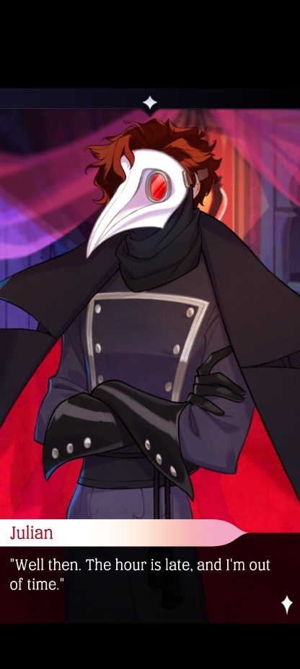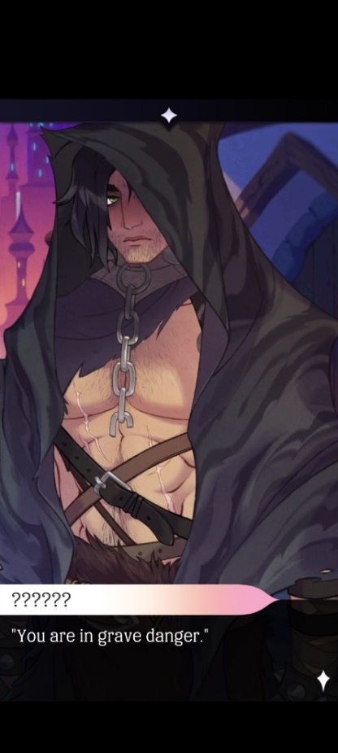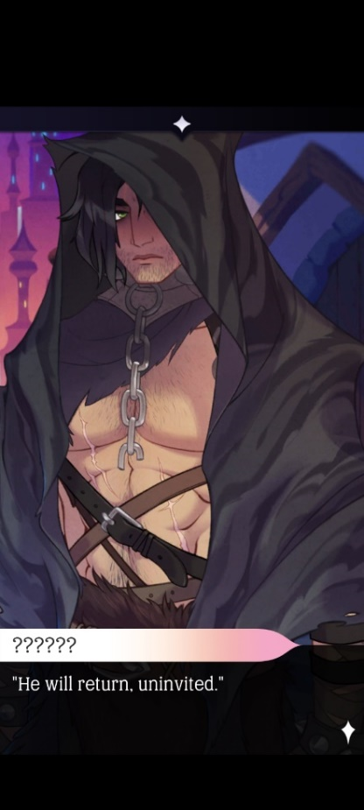
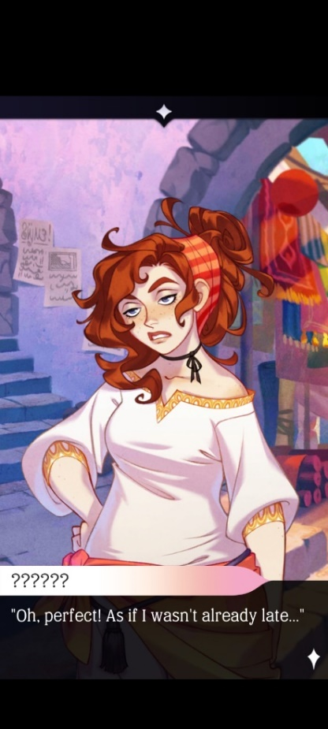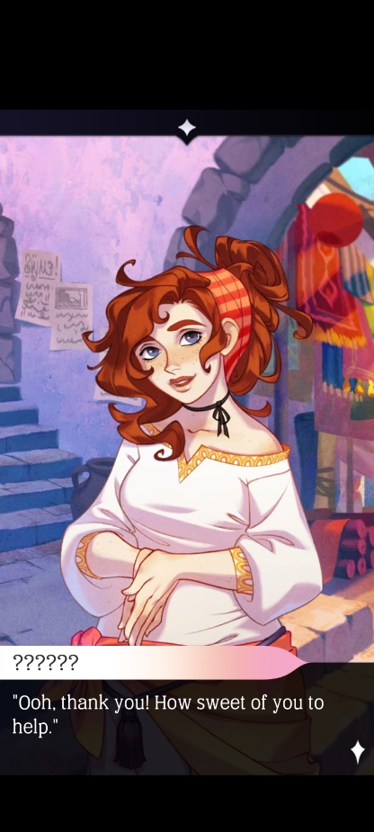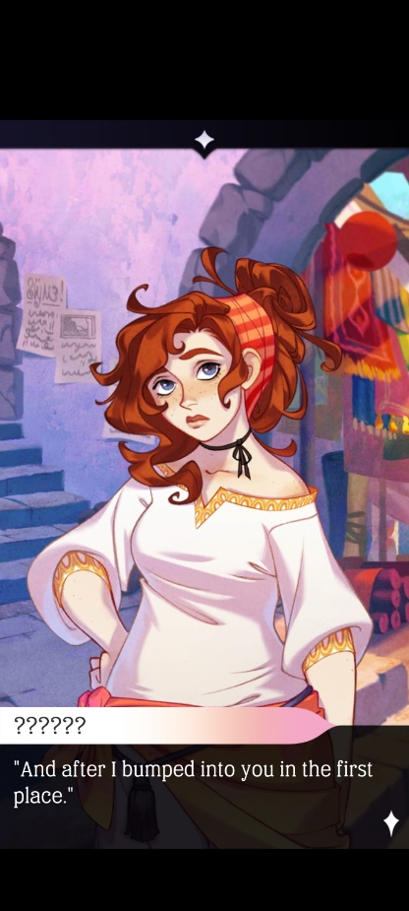
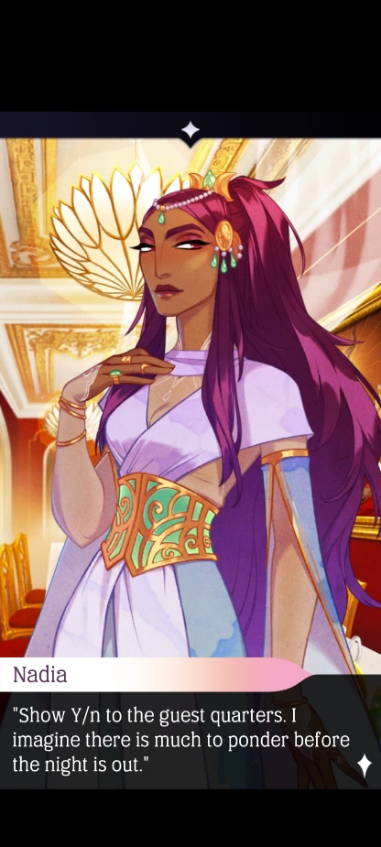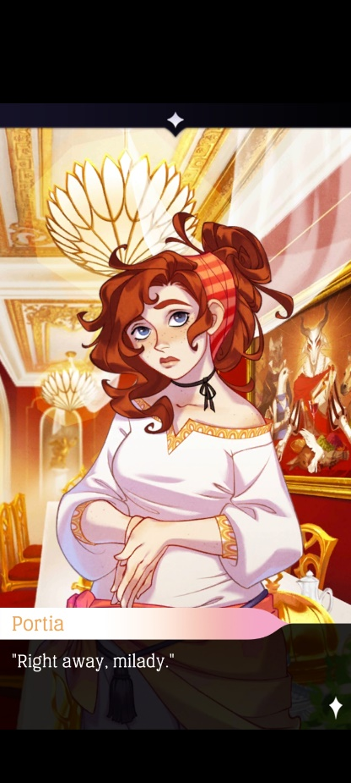
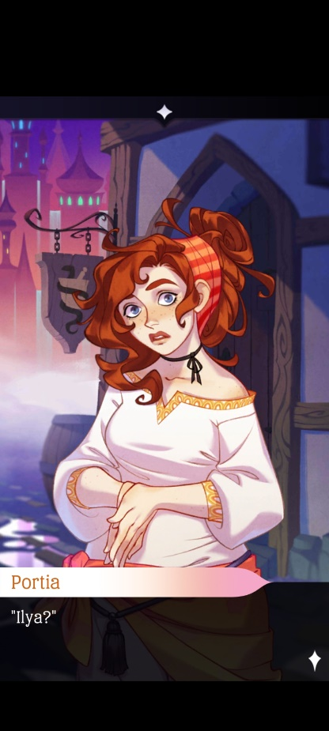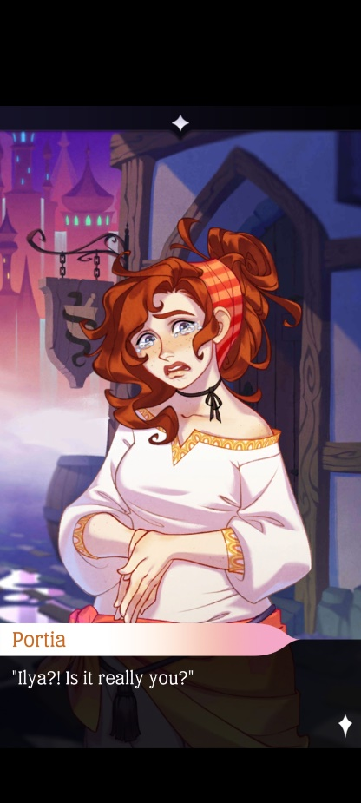
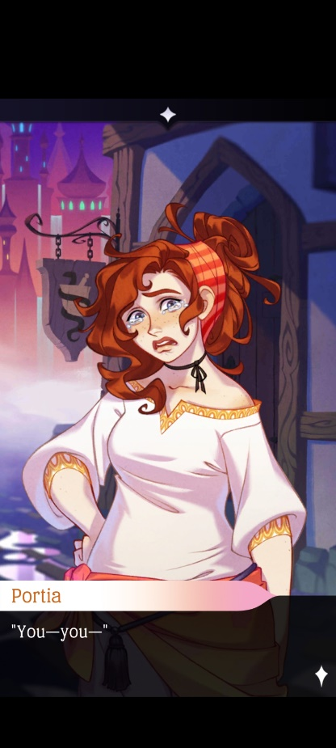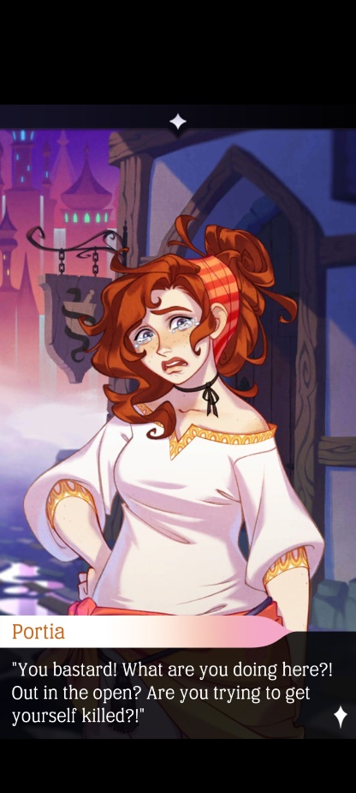
2. Humor e insultos


3. Espacio
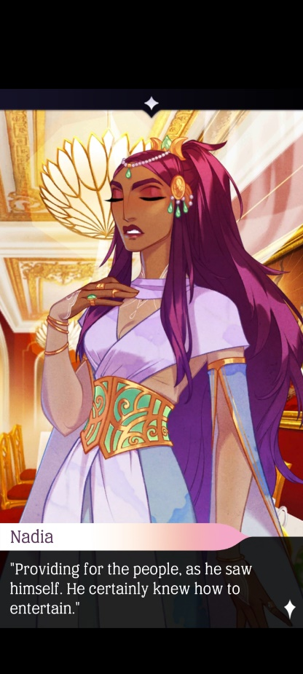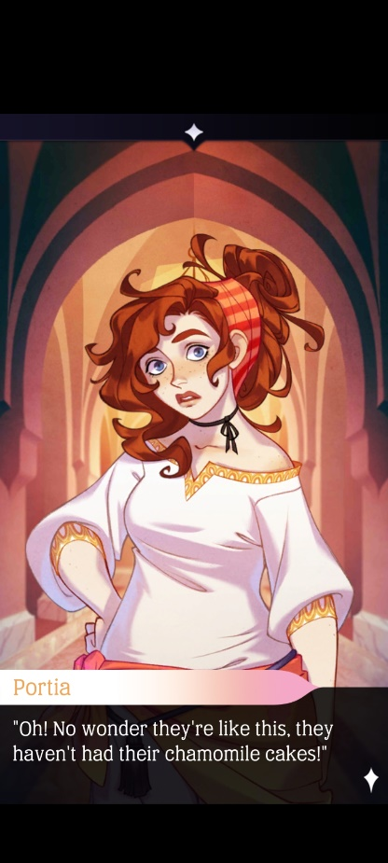
4. Toponimia y cultura
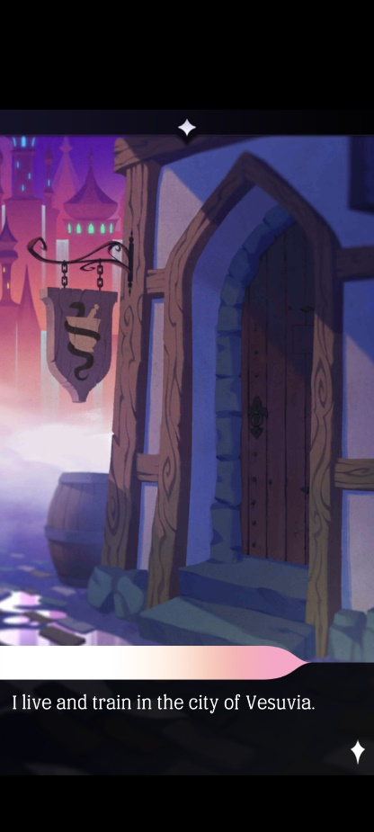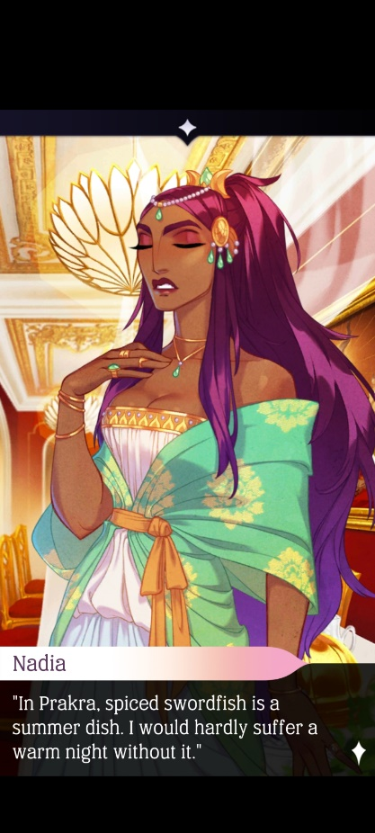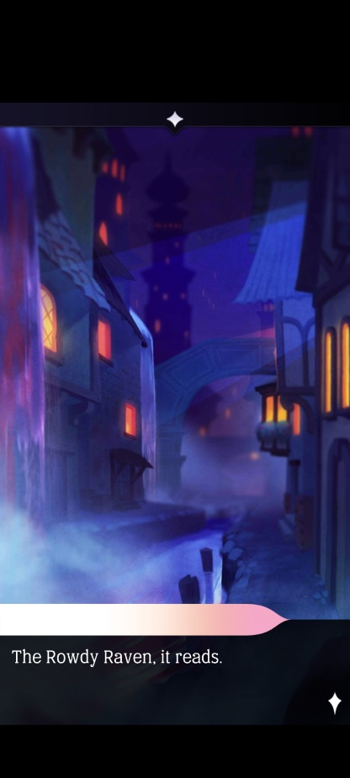
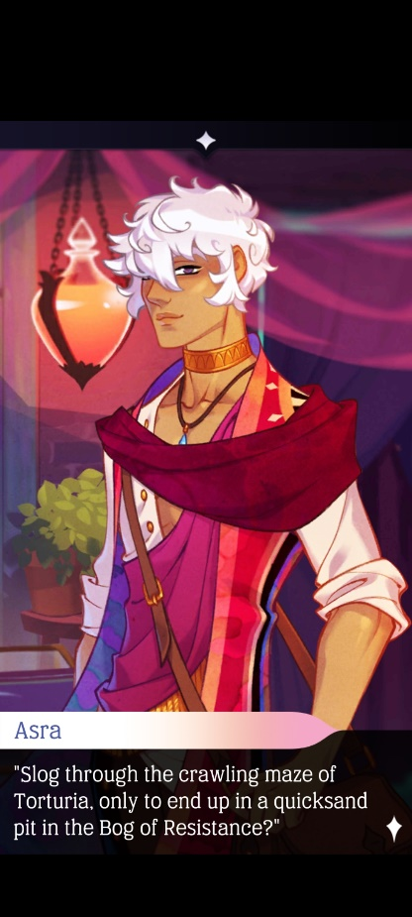
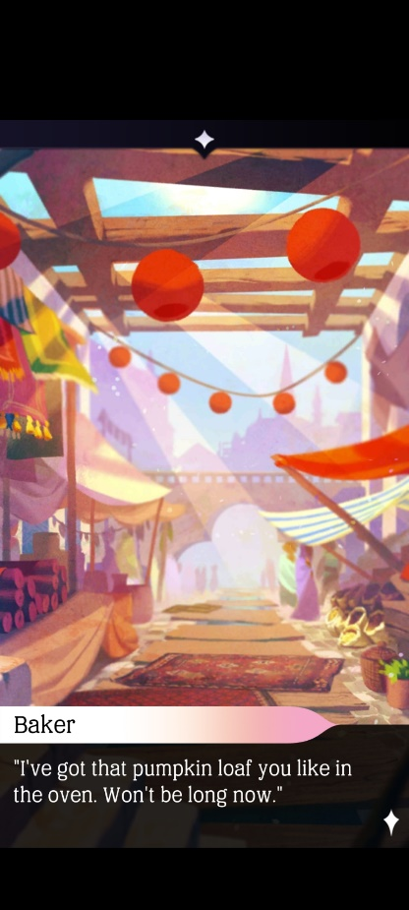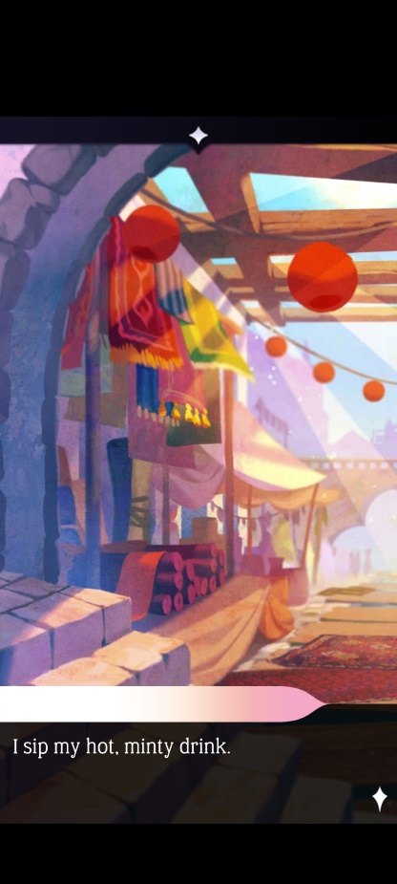

5. Género


